超低能耗
建筑能效报告书
公共建筑

工程名称 | 鸭子桥小学教学楼部分
工程地点 | 北京-北京
设计编号
建设单位 | 北京联合大学
设计单位
设 计 人
审 核 人
审 定 人
设计日期 | 2024年12月26日

采用软件 | 超低能耗PHES2024
软件版本 | 20240430(SP1)
研发单位 | 北京绿建软件股份有限公司
正版授权码 | T13601009199
目 录

1 建筑概况 4
2 评估依据 4
3 气象数据 4
3.1 气象地点 4
3.2 逐日干球温度表 5
3.3 逐月辐照量表 5
3.4 峰值工况 5
4 建筑大样 6
5 围护结构 8
5.1 工程材料 8
5.2 屋顶 8
5.2.1 屋顶构造一 8
5.3 天窗类型 9
5.4 外墙 9
5.4.1 外墙相关构造 9
5.4.2 外墙平均热工特性 10
5.5 地面 10
5.5.1 地面相关构造 10
5.5.2 地面平均热工特性 11
5.6 挑空楼板 11
5.6.1 挑空楼板构造一 11
5.7 采暖与非采暖楼板 12
5.7.1 控温与非控温空间楼板构造一 12
5.8 采暖与非采暖隔墙 12
5.8.1 采暖与非采暖隔墙相关构造 12
5.8.2 采暖与非采暖隔墙平均热工特性 13
5.9 外窗热工 13
5.9.1 外窗 13
5.9.2 外遮阳类型 13
5.9.3 总体热工性能 14
5.10 外门 15
5.11 分隔采暖与非采暖空间的户门 15
5.12 外窗气密性 15
5.13 外门气密性 15
5.14 户门气密性 15
5.15 规定项检查 16
6 围护结构概况 16
7 设计建筑 17
7.1 房间类型 17
7.1.1 房间参数表 17
7.1.2 作息时间表 17
7.2 系统类型 17
7.2.1 系统分区 17
7.2.2 热回收参数 18
7.3 制冷系统 18
7.3.1 多联机/单元式空调能耗 18
7.4 供暖系统 18
7.4.1 默认热源 18
7.5 照明 19
7.6 负荷分项统计 19
7.7 逐月负荷表 20
8 基准建筑 21
8.1 房间类型 21
8.1.1 房间参数表 21
8.1.2 作息时间表 22
8.2 制冷系统 22
8.3 供暖系统 22
8.4 照明 22
8.5 负荷分项统计 23
8.6 逐月负荷表 24
9 能效结果 25
9.1 建筑能耗 25
9.2 结论 27
10 附录 28
10.1 工作日/节假日人员逐时在室率(%) 28
10.2 工作日/节假日照明开关时间表(%) 30
10.3 工作日/节假日设备逐时使用率(%) 32
10.4 工作日/节假日空调系统运行时间表(1:开,0:关) 34
10.5 工作日/节假日新风运行时间表(%) 35

建筑概况
工程名称 | 鸭子桥小学教学楼部分
工程地点 | 北京-北京
地理位置 | 北纬：39.80° | 东经：116.47°
建筑面积(m²) | 地上10184 地下0
建筑层数 | 地上8 地下0
建筑高度（m） | 地上27.3 地下0.0
建筑体积(m³) | 35805.75
建筑外表面积(m²) | 8243.13
建筑气密性（换气次数N50） | 0.60
建筑类型细化 | 学校建筑
北向角度 | 90
结构类型
外墙太阳辐射吸收系数 | 0.79
屋顶太阳辐射吸收系数 | 0.50
控温期 | 供冷期:6.5-9.15,供暖期:11.15-2.5

评估依据
1. 《近零能耗建筑技术标准》(GB/T51350-2019)
2. 《公共建筑节能设计标准》(GB50189-2015)
3. 《民用建筑热工设计规范》(GB50176-2016-2016)
4. 《建筑幕墙、门窗通用技术条件》(GB/T31433-2015)

气象数据

气象地点
北京-北京, 《建筑节能气象参数标准》

逐日干球温度表
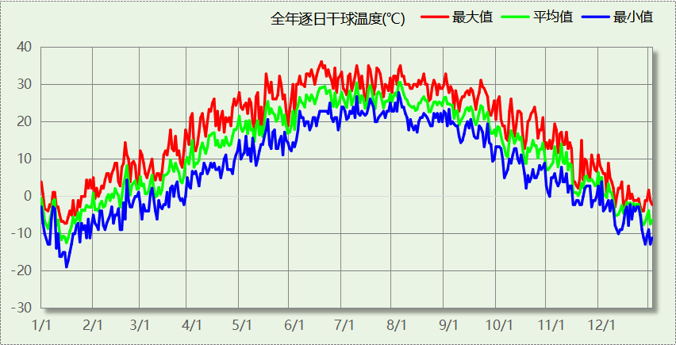

逐月辐照量表
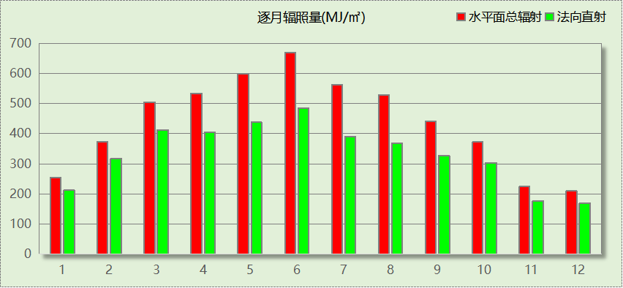

峰值工况
气象数据 | 时刻 | 干球温度(℃) | 湿球温度(℃) | 含湿量(g/kg) | 焓值(kj/kg)
最热 | 06月16日15时 | 36.1 | 23.3 | 13.1 | 69.9
最冷 | 01月15日07时 | -18.9 | -20.0 | 0.3 | -18.2

建筑大样
西南轴侧图
东南轴侧图
西北轴侧图
东北轴侧图

围护结构

工程材料
材料名称 | 导热系数λ | 蓄热系数S | 密度ρ | 比热容Cp | 蒸汽渗透  系数u | 数据来源
材料名称 | W/(m.K) | W/(㎡.K) | kg/m³ | J/(kg.K) | g/(m.h.kPa) | 数据来源
石灰砂浆 | 0.810 | 10.070 | 1600.0 | 1050.0 | 0.0443
钢筋混凝土 | 1.740 | 17.200 | 2500.0 | 920.0 | 0.0158
碎石、卵石混凝土(ρ=2300) | 1.510 | 15.360 | 2300.0 | 920.0 | 0.0173
加气混凝土、泡沫混凝土(ρ=700) | 0.180 | 3.100 | 700.0 | 1050.0 | 0.0998
混凝土多孔砖(190六孔砖） | 0.750 | 7.490 | 1450.0 | 709.4 | 0.0000
水泥砂浆(1) | 0.930 | 11.370 | 1800.0 | 1061.9 | 0.0210 | 北京居住建筑节能设计标准 DB11/891-2020
挤塑聚苯乙烯泡沫塑料（带表皮） | 0.030 | 0.340 | 35.0 | 1380.0 | 0.0000

屋顶

屋顶构造一
材料名称  （由上到下） | 厚度δ | 导热系数λ | 蓄热系数S | 修正  系数 | 热阻R | 热惰性  指标
材料名称  （由上到下） | (mm) | W/(m.K) | W/(㎡.K) | α | (㎡K)/W | D=R*S
碎石、卵石混凝土(ρ=2300) | 40 | 1.510 | 15.360 | 1.00 | 0.026 | 0.407
挤塑聚苯乙烯泡沫塑料（带表皮） | 20 | 0.030 | 0.340 | 1.20 | 0.556 | 0.227
水泥砂浆(1) | 20 | 0.930 | 11.370 | 1.00 | 0.022 | 0.245
加气混凝土、泡沫混凝土(ρ=700) | 80 | 0.180 | 3.100 | 1.00 | 0.444 | 1.378
钢筋混凝土 | 120 | 1.740 | 17.200 | 1.00 | 0.069 | 1.186
石灰砂浆 | 20 | 0.810 | 10.070 | 1.00 | 0.025 | 0.249
各层之和∑ | 300 | － | － | － | 1.142 | 3.691
外表面太阳辐射吸收系数 | 0.50[默认]
传热系数K=1/(0.15+∑R) | 0.77
修正后K, D | K = 0.25, D = 3.69
修正原因

天窗类型
序号 | 构造名称 | 构造编号 | 传热系数 | 夏季综合  太阳得热系数 | 冬季综合  太阳得热系数 | 备注
1 | 60系列内平开铝合金窗5Low-E+15Ar+3+0.38PVB夹胶+3暖边(窗框比0.3) | 35 | 0.40 | 0.23 | 0.23
平均 |  |  | 0.40 | 0.23 | 0.23

外墙

外墙相关构造

外墙构造一
材料名称  （由外到内） | 厚度δ | 导热系数λ | 蓄热系数S | 修正  系数 | 热阻R | 热惰性  指标
材料名称  （由外到内） | (mm) | W/(m.K) | W/(㎡.K) | α | (㎡K)/W | D=R*S
水泥砂浆(1) | 20 | 0.930 | 11.370 | 1.00 | 0.022 | 0.245
挤塑聚苯乙烯泡沫塑料（带表皮） | 20 | 0.030 | 0.340 | 1.20 | 0.556 | 0.227
水泥砂浆(1) | 20 | 0.930 | 11.370 | 1.00 | 0.022 | 0.245
钢筋混凝土 | 200 | 1.740 | 17.200 | 1.00 | 0.115 | 1.977
石灰砂浆 | 20 | 0.810 | 10.070 | 1.00 | 0.025 | 0.249
各层之和∑ | 280 | － | － | － | 0.738 | 2.941
外表面太阳辐射吸收系数 | 0.79[默认]
传热系数K=1/(0.15+∑R) | 1.13
修正后K, D | K = 0.25, D = 2.94
修正原因

梁柱构造一
材料名称  （由外到内） | 厚度δ | 导热系数λ | 蓄热系数S | 修正  系数 | 热阻R | 热惰性  指标
材料名称  （由外到内） | (mm) | W/(m.K) | W/(㎡.K) | α | (㎡K)/W | D=R*S
水泥砂浆(1) | 20 | 0.930 | 11.370 | 1.00 | 0.022 | 0.245
挤塑聚苯乙烯泡沫塑料（带表皮） | 20 | 0.030 | 0.340 | 1.20 | 0.556 | 0.227
水泥砂浆(1) | 20 | 0.930 | 11.370 | 1.00 | 0.022 | 0.245
钢筋混凝土 | 200 | 1.740 | 17.200 | 1.00 | 0.115 | 1.977
石灰砂浆 | 20 | 0.810 | 10.070 | 1.00 | 0.025 | 0.249
各层之和∑ | 280 | － | － | － | 0.738 | 2.941
外表面太阳辐射吸收系数 | 0.79[默认]
传热系数K=1/(0.15+∑R) | 1.13
修正后K, D | K = 0.30, D = 2.94
修正原因

外墙平均热工特性
1. 南向
构造名称 | 构件  类型 | 面积(㎡) | 面积所占比例 | 传热系数K  W / (㎡K) | 热惰性  指标D | 太阳辐射  吸收系数
外墙构造一 | 主墙体 | 944.05 | 0.844 | 0.25 | 2.94 | 0.79
梁柱构造一 | 热桥柱 | 174.34 | 0.156 | 0.30 | 2.94 | 0.79
合计 |  | 1118.38 | 1.000 | 0.26 | 2.94 | 0.79
2. 北向
构造名称 | 构件  类型 | 面积(㎡) | 面积所占比例 | 传热系数K  W / (㎡K) | 热惰性  指标D | 太阳辐射  吸收系数
外墙构造一 | 主墙体 | 1036.32 | 0.967 | 0.25 | 2.94 | 0.79
梁柱构造一 | 热桥柱 | 35.84 | 0.033 | 0.30 | 2.94 | 0.79
合计 |  | 1072.16 | 1.000 | 0.25 | 2.94 | 0.79
3. 东向
构造名称 | 构件  类型 | 面积(㎡) | 面积所占比例 | 传热系数K  W / (㎡K) | 热惰性  指标D | 太阳辐射  吸收系数
外墙构造一 | 主墙体 | 396.38 | 0.858 | 0.25 | 2.94 | 0.79
梁柱构造一 | 热桥柱 | 65.33 | 0.142 | 0.30 | 2.94 | 0.79
合计 |  | 461.71 | 1.000 | 0.26 | 2.94 | 0.79
4. 西向
构造名称 | 构件  类型 | 面积(㎡) | 面积所占比例 | 传热系数K  W / (㎡K) | 热惰性  指标D | 太阳辐射  吸收系数
外墙构造一 | 主墙体 | 494.58 | 0.908 | 0.25 | 2.94 | 0.79
梁柱构造一 | 热桥柱 | 49.88 | 0.092 | 0.30 | 2.94 | 0.79
合计 |  | 544.46 | 1.000 | 0.25 | 2.94 | 0.79
5. 总体
构造名称 | 构件  类型 | 面积(㎡) | 面积所占比例 | 传热系数K  W / (㎡K) | 热惰性  指标D | 太阳辐射  吸收系数
外墙构造一 | 主墙体 | 2871.33 | 0.898 | 0.25 | 2.94 | 0.79
梁柱构造一 | 热桥柱 | 325.39 | 0.102 | 0.30 | 2.94 | 0.79
合计 |  | 3196.71 | 1.000 | 0.26 | 2.94 | 0.79

地面

地面相关构造

非周边地面构造一
材料名称 | 厚度δ | 导热系数λ | 蓄热系数S | 修正  系数 | 热阻R | 热惰性  指标
材料名称 | (mm) | W/(m.K) | W/(㎡.K) | α | (㎡K)/W | D=R*S
水泥砂浆(1) | 20 | 0.930 | 11.370 | 1.00 | 0.022 | 0.245
钢筋混凝土 | 120 | 1.740 | 17.200 | 1.00 | 0.069 | 1.186
各层之和∑ | 140 | － | － | － | 0.090 | 1.431
保温材料层R | 0.000
传热系数K=1/(1/0.30+∑R) | 0.30
备注：用灰色显示的材料是非保温材料。

周边地面构造一
材料名称 | 厚度δ | 导热系数λ | 蓄热系数S | 修正  系数 | 热阻R | 热惰性  指标
材料名称 | (mm) | W/(m.K) | W/(㎡.K) | α | (㎡K)/W | D=R*S
水泥砂浆(1) | 20 | 0.930 | 11.370 | 1.00 | 0.022 | 0.245
钢筋混凝土 | 120 | 1.740 | 17.200 | 1.00 | 0.069 | 1.186
各层之和∑ | 140 | － | － | － | 0.090 | 1.431
保温材料层R | 0.000
传热系数K=1/(1/0.52+∑R) | 0.52
备注：用灰色显示的材料是非保温材料。

地面平均热工特性
构造名称 | 面积(㎡) | 面积所占比例 | 传热系数K  W / (㎡K) | 热惰性  指标D
非周边地面构造一 | 311.23 | 0.505 | 0.30 | 1.43
周边地面构造一 | 304.66 | 0.495 | 0.52 | 1.43
合计 | 615.89 | 1.000 | 0.41 | 1.43

挑空楼板

挑空楼板构造一
材料名称  （由上到下） | 厚度δ | 导热系数λ | 蓄热系数S | 修正  系数 | 热阻R | 热惰性  指标
材料名称  （由上到下） | (mm) | W/(m.K) | W/(㎡.K) | α | (㎡K)/W | D=R*S
水泥砂浆(1) | 20 | 0.930 | 11.370 | 1.00 | 0.022 | 0.245
钢筋混凝土 | 120 | 1.740 | 17.200 | 1.00 | 0.069 | 1.186
水泥砂浆(1) | 20 | 0.930 | 11.370 | 1.00 | 0.022 | 0.245
挤塑聚苯乙烯泡沫塑料（带表皮） | 20 | 0.030 | 0.340 | 1.20 | 0.556 | 0.227
水泥砂浆(1) | 20 | 0.930 | 11.370 | 1.00 | 0.022 | 0.245
各层之和∑ | 200 | － | － | － | 0.689 | 2.146
传热系数K=1/(0.15+∑R) | 1.19
修正后K, D | K = 0.20, D = 2.15
修正原因

采暖与非采暖楼板

控温与非控温空间楼板构造一
材料名称 | 厚度δ | 导热系数λ | 蓄热系数S | 修正  系数 | 热阻R | 热惰性  指标
材料名称 | (mm) | W/(m.K) | W/(㎡.K) | α | (㎡K)/W | D=R*S
水泥砂浆(1) | 20 | 0.930 | 11.370 | 1.00 | 0.022 | 0.245
钢筋混凝土 | 120 | 1.740 | 17.200 | 1.00 | 0.069 | 1.186
石灰砂浆 | 20 | 0.810 | 10.070 | 1.00 | 0.025 | 0.249
各层之和∑ | 160 | － | － | － | 0.115 | 1.679
传热系数K=1/(0.22+∑R) | 2.98
修正后K, D | K = 0.30, D = 1.63
修正原因

采暖与非采暖隔墙

采暖与非采暖隔墙相关构造

控温与非控温空间隔墙构造一
材料名称 | 厚度δ | 导热系数λ | 蓄热系数S | 修正  系数 | 热阻R | 热惰性  指标
材料名称 | (mm) | W/(m.K) | W/(㎡.K) | α | (㎡K)/W | D=R*S
水泥砂浆(1) | 20 | 0.930 | 11.370 | 1.00 | 0.022 | 0.245
混凝土多孔砖(190六孔砖） | 190 | 0.750 | 7.490 | 1.00 | 0.253 | 1.897
石灰砂浆 | 20 | 0.810 | 10.070 | 1.00 | 0.025 | 0.249
各层之和∑ | 230 | － | － | － | 0.300 | 2.391
传热系数K=1/(0.17+∑R) | 2.13
修正后K, D | K = 0.30, D = 2.39
修正原因

内墙构造一
材料名称 | 厚度δ | 导热系数λ | 蓄热系数S | 修正  系数 | 热阻R | 热惰性  指标
材料名称 | (mm) | W/(m.K) | W/(㎡.K) | α | (㎡K)/W | D=R*S
水泥砂浆(1) | 20 | 0.930 | 11.370 | 1.00 | 0.022 | 0.245
混凝土多孔砖(190六孔砖） | 190 | 0.750 | 7.490 | 1.00 | 0.253 | 1.897
石灰砂浆 | 20 | 0.810 | 10.070 | 1.00 | 0.025 | 0.249
各层之和∑ | 230 | － | － | － | 0.300 | 2.391
传热系数K=1/(0.22+∑R) | 1.93
修正后K, D | K = 0.30, D = 2.39
修正原因

采暖与非采暖隔墙平均热工特性
构造名称 | 面积(㎡) | 面积所占比例 | 传热系数K  W / (㎡K) | 热惰性  指标D
控温与非控温空间隔墙构造一 | 1903.68 | 0.999 | 0.30 | 2.39
内墙构造一 | 0.98 | 0.001 | 0.30 | 2.39
合计 | 1904.66 | 1.000 | 0.30 | 2.39

外窗热工

外窗
序号 | 构造名称 | 构造  编号 | 传热  系数 | 窗遮阳  系数 | 可见光  透射比 | 数据来源
1 | 60系列内平开铝合金窗5Low-E+15Ar+3+0.38PVB夹胶+3暖边(窗框比0.3) | 32 | 0.40 | 0.27 | 0.620 | 北京居住建筑节能设计标准 DB11/891-2012
1 | 60系列内平开铝合金窗5Low-E+15Ar+3+0.38PVB夹胶+3暖边(窗框比0.3) | 窗编号
1 | 60系列内平开铝合金窗5Low-E+15Ar+3+0.38PVB夹胶+3暖边(窗框比0.3) | C0215，C0515，C0715，C0909，C1015，C1215，C1515，C1715，C1715[0415]，C1715[1315]，C2118，C2424，FC1024，C1227，MLC2127，MLC2427，C1308，C1518，C1824，C2018，C2116，C3016，C3218，C3808，C5516，FC1212，FC1518，FC2024，FC2518，FC2618，FC3124，FC3618，FC5018，FC5418，FC5518，C0618，C0621，C0622，C0624，C0916，C0918，C12024，C1212，C1418，C2516，C2518，C2716，C2718，C3018，C3224，C4018，C5316，C5418，C5424，C5518，C5522，C5524，HC6415

外遮阳类型

平板遮阳

序号 | 编号 | 水平挑出Ah (m) | 距离上沿Eh (m) | 垂直挑出Av (m) | 距离边沿Ev (m) | 挡板高Dh (m) | 挡板透射η*
1 | 无外遮阳 | 0.050 | 0.000 | 0.050 | 0.000 | 0.000 | 0.000

百叶遮阳
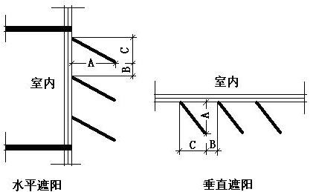
序号 | 编号 | 挑出  A (m) | 百叶间距  D (m) | 下垂  C (m)
1 | 百叶遮阳0 | 0.200 | 0.400 | 0.200

总体热工性能
朝向 | 面积 | 传热系数 | 夏季综合  太阳得热系数 | 冬季综合  太阳得热系数 | 窗墙比 | 标准要求 | 结论
南向 | 929.34 | 0.40 | 0.12 | 0.12 | 0.45 | K≤1.50, SHGCSum≤0.30, SHGCWin≥0.45 | 不需要
北向 | 952.15 | 0.40 | 0.15 | 0.15 | 0.46 | K≤1.50, SHGCSum≤0.30, SHGCWin≥0.45 | 不需要
东向 | 121.32 | 0.40 | 0.13 | 0.13 | 0.20 | K≤1.50, SHGCSum≤0.30, SHGCWin≥0.45 | 不需要
西向 | 34.79 | 0.40 | 0.14 | 0.14 | 0.06 | K≤1.50, SHGCSum≤0.30, SHGCWin≥0.45 | 不需要
综合平均 | 2037.60 | 0.40 | 0.13 | 0.13 | 0.39
标准依据 | 《近零能耗建筑技术标准》(GB/T51350-2019)第6.1.5条
标准要求 | K和SHGC值可按表6.1.5-2选取
结论 | 不需要
注：本表所统计的外窗包含凸窗。

外门
构造名称 | 面积(㎡) | 面积  所占比例 | 传热系数K  [W/(㎡.K)]
木（塑料）框—单层玻璃门（玻璃比例<30%） | 48.03 | 1.000 | 1.00
综合平均 | 48.03 | 1.000 | 1.00
标准依据 | 《近零能耗建筑技术标准》(GB/T51350-2019)第6.1.6条
标准要求 | K值宜符合第6.1.6条的要求(K≤1.50)
结论 | 适宜

分隔采暖与非采暖空间的户门
本工程无此项内容

外窗气密性
最不利气密性等级 | 8级（窗编号：C0215）
外窗气密性措施
标准依据 | 《近零能耗建筑技术标准》第6.1.4条，分级与检测方法《建筑幕墙、门窗通用技术条件》(GB/T31433-2015)
标准要求 | 外窗及外门户门气密性不宜低于《建筑幕墙、门窗通用技术条件》(GB/T31433-2015)的8级
结论 | 适宜

外门气密性
最不利气密性等级 | 8级（窗编号：M0921）
外门气密性措施
标准依据 | 《近零能耗建筑技术标准》第6.1.4条，分级与检测方法《建筑幕墙、门窗通用技术条件》(GB/T31433-2015)
标准要求 | 外窗及外门户门气密性不宜低于《建筑幕墙、门窗通用技术条件》(GB/T31433-2015)的6级
结论 | 适宜

户门气密性
最不利气密性等级 | －
户门气密性措施
标准依据 | 《近零能耗建筑技术标准》第6.1.4条，分级与检测方法《建筑幕墙、门窗通用技术条件》(GB/T31433-2015)
标准要求 | 外窗及外门户门气密性不宜低于《建筑幕墙、门窗通用技术条件》(GB/T31433-2015)的6级
结论 | －

规定项检查
序号 | 检查项 | 结论
1 | 屋顶 | 不需要
2 | 天窗类型 | 不需要
3 | 外墙 | 不需要
4 | 地面 | 不需要
5 | 挑空楼板 | 不需要
6 | 采暖与非采暖楼板 | 不需要
7 | 采暖与非采暖隔墙 | 不需要
8 | 外窗热工 | 不需要
9 | 外门 | 适宜
10 | 外窗气密性 | 适宜
11 | 外门气密性 | 适宜
12 | 户门气密性 | 适宜

围护结构概况

 |  | 设计建筑 |  |  | 基准建筑
屋顶传热系数K  和热惰性指标 D |  | 0.25  3.69 |  |  | 0.45  2.97
外墙传热系数K  和热惰性指标 D |  | 0.26  2.94 |  |  | 0.50  2.13
挑空(或架空)楼板传热系数K  和热惰性指标 D |  | 0.20  2.15 |  |  | 0.50  2.62
天窗传热系数K  和太阳得热系数 SHGC |  | 0.40  0.23 |  |  | 2.40  －－
外窗（包括透明幕墙） | 朝向 | 窗墙比 | 传热  系数 | 太阳得热系数 | 窗墙比 | 传热  系数 | 太阳得热系数
外窗（包括透明幕墙） | 南向 | 0.45 | 0.40 | 0.12 | 0.25 | 2.70 | 0.52
外窗（包括透明幕墙） | 北向 | 0.46 | 0.40 | 0.15 | 0.25 | 2.70 | －－
外窗（包括透明幕墙） | 东向 | 0.20 | 0.40 | 0.13 | 0.20 | 3.00 | －－
外窗（包括透明幕墙） | 西向 | 0.06 | 0.40 | 0.14 | 0.06 | 3.00 | －－
备注：
1. 传热系数的单位W/(m2.k)，其他参数无量纲.
2. 屋顶和外墙的传热系数K和热情性指标D指平均值.
3. 参照建筑：“— —”代表参照建筑不要求，取值同设计建筑.

设计建筑

房间类型

房间参数表
房间类型 | 空调  温度℃ | 供暖  温度℃ | 新风量 | 渗透风  换气次数 | 人员密度 | 照明功率  密度 | 电器设备  功率
休息室 | 26 | 20 | 20(m³/h.人) | 1(次/h) | 0.3(人/㎡) | 6(W/㎡) | 30(W/㎡)
办公-普通办公室 | 26 | 20 | 30(m³/h.人) | 0(次/h) | 10(㎡/人) | 8(W/㎡) | 13(W/㎡)
卫生间 | 26 | 20 | 10(次/h) | 0(次/h) | 1(㎡/人) | 5(W/㎡) | 9(W/㎡)
大厅 | 26 | 18 | 24(m³/h.人) | 0(次/h) | 0.2(人/㎡) | 3(W/㎡) | 0(W/㎡)
开水间 | － | － | 10(m³/h.人) | 0(次/h) | 0.33(人/㎡) | 0(W/㎡) | 0(W/㎡)
开水间 | 26 | 20 | 30(m³/h.人) | 0(次/h) | 10(㎡/人) | 8(W/㎡) | 13(W/㎡)
报告厅 | 26 | 20 | 12(m³/h.人) | 0(次/h) | 1.5(人/㎡) | 6(W/㎡) | 15(W/㎡)
普通办公室 | 26 | 20 | 20(m³/h.人) | 0(次/h) | 0.2(人/㎡) | 6(W/㎡) | 10(W/㎡)
普通教室 | 26 | 20 | 25(m³/h.人) | 0(次/h) | 1(㎡/人) | 5(W/㎡) | 4(W/㎡)
楼梯间 | － | － | 5(m³/h.人) | 0(次/h) | 3(人/㎡) | 0(W/㎡) | 0(W/㎡)
空房间 | － | － | 20(m³/h.人) | 0(次/h) | 50(㎡/人) | 0(W/㎡) | 0(W/㎡)
美术教室 | 26 | 20 | 24(m³/h.人) | 0(次/h) | 0.7(人/㎡) | 5(W/㎡) | 5(W/㎡)
视听阅览室 | 26 | 20 | 24(m³/h.人) | 0(次/h) | 0.15(人/㎡) | 5(W/㎡) | 5(W/㎡)
设备间 | － | － | 0(m³/h.人) | 0(次/h) | 0(人) | 5(W/㎡) | 0(W/㎡)
走廊 | 26 | 18 | 20(m³/h.人) | 0(次/h) | 0.2(人/㎡) | 3(W/㎡) | 0(W/㎡)
阅览室 | 26 | 20 | 24(m³/h.人) | 0(次/h) | 0.5(人/㎡) | 5(W/㎡) | 5(W/㎡)

作息时间表
详见附录

系统类型

系统分区
系统编号 | 系统类型 | 制冷  SEER | 制热  HSPF | 面积(㎡) | 包含的房间
Sys | 地暖/辐射板采暖/散热器采暖+多联机供冷 | 7.00 | － | 1057.44 | 1168(1),1167(1),1158(1),1026(1),1024(1),1021(1),2019(2),2018(2),2017(2),2204(2),2166(2),2170(2),2122(2),2016(2)
Sys0 | 地暖/辐射板采暖/散热器采暖+多联机供冷 | 7.00 | － | 2398.19 | 3061(3),3004(3),3092(3),3041(3),3056(3),3150(3),3080(3),3082(3),3077(3),3133(3),3048(3),3053(3),3190(3),3039(3),3037(3),3062(3),4001(4),4154(4),4072(4),4097(4),4273(4),4214(4),4120(4),4069(4),4066(4)
Sys1 | 地暖/辐射板采暖/散热器采暖+多联机供冷 | 7.00 | － | 2396.84 | 5005(5),5091(5),5042(5),5058(5),5149(5),5079(5),5083(5),5075(5),5132(5),5047(5),5055(5),5191(5),5038(5),5036(5),5064(5),5059(5),6152(6),6073(6),6274(6),6216(6),6119(6),6096(6),6071(6),6067(6),6002(6)
Sys2 | 地暖/辐射板采暖/散热器采暖+多联机供冷 | 7.00 | － | 2396.84 | 7054(7),7006(7),7093(7),7043(7),7057(7),7151(7),7078(7),7084(7),7076(7),7131(7),7049(7),7189(7),7040(7),7035(7),7063(7),7060(7),8153(8),8074(8),8272(8),8215(8),8121(8),8095(8),8070(8),8068(8),8003(8)

热回收参数
系统编号 | 热回收 | 供冷 |  | 供暖
系统编号 | 热回收 | 回收效率 | 启动温(焓)差 | 回收效率 | 启动温(焓)差
Sys | 全热回收 | 0.50 | 5℃ | 0.55 | 5(℃)
Sys0 | 全热回收 | 0.50 | 5℃ | 0.55 | 5(℃)
Sys1 | 全热回收 | 0.50 | 5℃ | 0.55 | 5(℃)
Sys2 | 全热回收 | 0.50 | 5℃ | 0.55 | 5(℃)

制冷系统

多联机/单元式空调能耗
系统编号 | 制冷SEER | 耗冷量(kWh) | 耗电量(kWh)
Sys0 | 7.00 | 26466 | 3781
Sys1 | 7.00 | 28205 | 4029
Sys2 | 7.00 | 30226 | 4318
Sys | 7.00 | 8279 | 1183
合计 | 7.00 | 93176 | 13311

供暖系统

默认热源

供应的系统
系统编号 | Sys, Sys0, Sys1, Sys2

市政热力系统能耗
累计热负荷  (kWh) | 外网热  输送效率 | 耗电输热比  EHR | 热量消耗  (kWh) | 供暖水泵电耗  (kWh)
208434 | 0.92 | 0.00000 | 226559 | 0

照明
房间类型 | 单位面积电耗  (kWh/㎡) | 房间个数 | 房间合计面积  (㎡) | 合计电耗  (kWh)
休息室 | 17.08 | 1 | 197 | 3358
卫生间 | 14.24 | 22 | 298 | 4247
大厅 | 0.85 | 8 | 3716 | 3174
开水间 | 0.00 | 22 | 359 | 0
报告厅 | 17.08 | 1 | 109 | 1855
普通办公室 | 17.08 | 5 | 268 | 4576
普通教室 | 9.88 | 47 | 3324 | 32827
楼梯间 | 0.00 | 1 | 54 | 0
空房间 | 0.00 | 4 | 6 | 0
美术教室 | 9.88 | 1 | 186 | 1836
视听阅览室 | 9.88 | 1 | 16 | 157
设备间 | 0.00 | 76 | 411 | 0
走廊 | 0.85 | 1 | 638 | 545
阅览室 | 9.88 | 1 | 162 | 1598
总计 |  |  |  | 54171

负荷分项统计
分类 | 围护传热 | 室内得热 | 窗日射 | 新风/渗透 | 热回收 | 合计
供暖(kWh/㎡) | 8.94 | 5.27 | 0.53 | -62.40 | 27.19 | -20.47
供冷(kWh/㎡) | -0.11 | 2.75 | 0.25 | 8.14 | -1.88 | 9.15
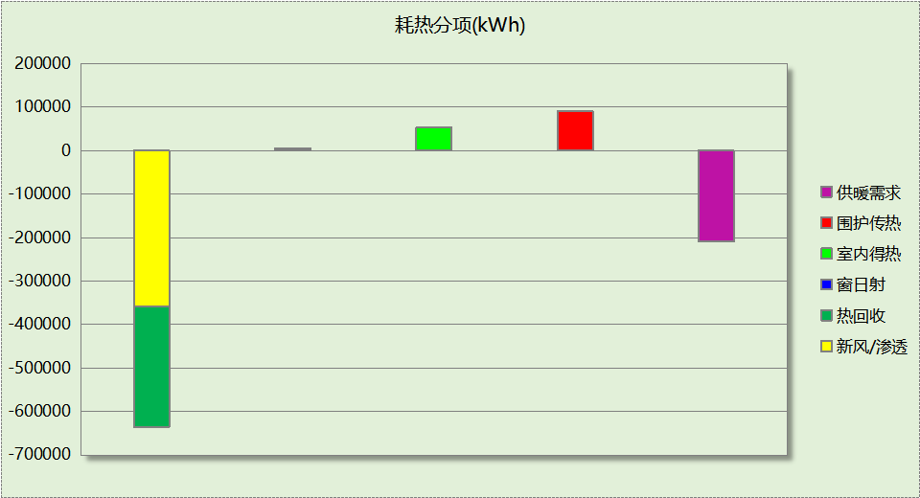
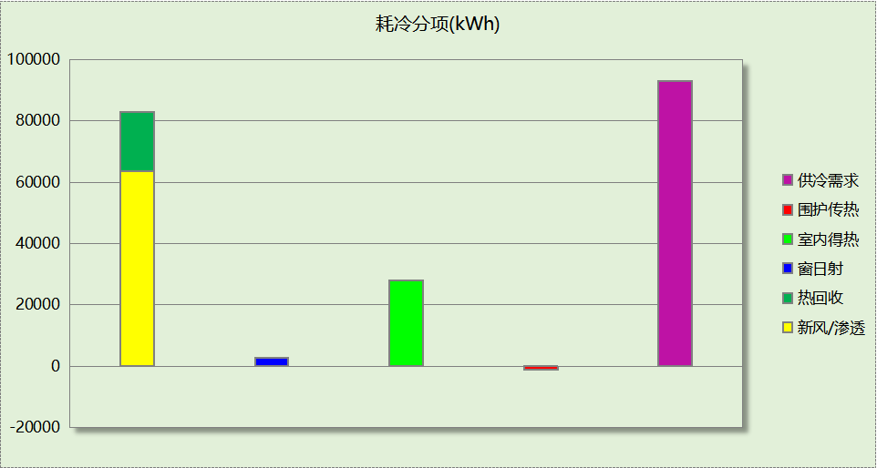

逐月负荷表
月份 | 供暖(kWh) | 供冷(kWh) | 热负荷  峰值(kW) | 热负荷  峰值时刻 | 冷负荷  峰值(kW) | 冷负荷  峰值时刻
1月 | 58158 | 0 | 1103.923 | 1月14日8时 | 0.000 | --
2月 | 0 | 0 | 0.000 | -- | 0.000 | --
3月 | 0 | 0 | 0.000 | -- | 0.000 | --
4月 | 0 | 0 | 0.000 | -- | 0.000 | --
5月 | 0 | 0 | 0.000 | -- | 0.000 | --
6月 | 0 | 75796 | 0.000 | -- | 1414.612 | 6月28日13时
7月 | 0 | 0 | 0.000 | -- | 0.000 | --
8月 | 0 | 0 | 0.000 | -- | 0.000 | --
9月 | 0 | 17380 | 0.000 | -- | 1129.783 | 9月2日16时
10月 | 0 | 0 | 0.000 | -- | 0.000 | --
11月 | 37440 | 0 | 866.644 | 11月15日8时 | 0.000 | --
12月 | 112836 | 0 | 912.956 | 12月30日8时 | 0.000 | --
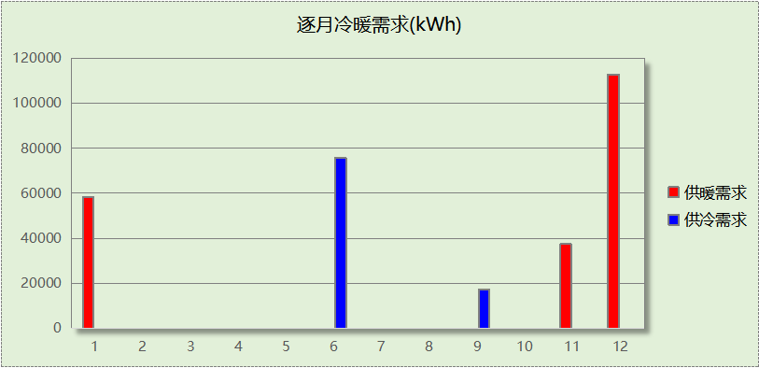
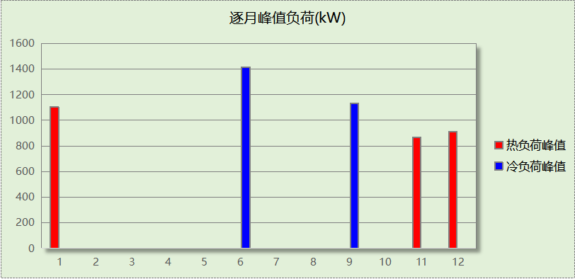

基准建筑

房间类型

房间参数表
房间类型 | 空调  温度℃ | 供暖  温度℃ | 新风量 | 渗透风  换气次数 | 人员密度 | 照明功率  密度 | 电器设备  功率
休息室 | 26 | 20 | 30(m³/h.人) | 0(次/h) | 10(㎡/人) | 8(W/㎡) | 13(W/㎡)
办公-普通办公室 | 26 | 20 | 30(m³/h.人) | 0(次/h) | 10(㎡/人) | 9(W/㎡) | 13(W/㎡)
卫生间 | 26 | 20 | 30(m³/h.人) | 0(次/h) | 10(㎡/人) | 8(W/㎡) | 13(W/㎡)
大厅 | 26 | 20 | 30(m³/h.人) | 0(次/h) | 20(㎡/人) | 10(W/㎡) | 0(W/㎡)
开水间 | － | － | 20(m³/h.人) | 0(次/h) | 50(㎡/人) | 0(W/㎡) | 0(W/㎡)
开水间 | 26 | 20 | 30(m³/h.人) | 0(次/h) | 10(㎡/人) | 8(W/㎡) | 13(W/㎡)
报告厅 | 26 | 20 | 30(m³/h.人) | 0(次/h) | 4(㎡/人) | 13.5(W/㎡) | 20(W/㎡)
普通办公室 | 26 | 20 | 30(m³/h.人) | 0(次/h) | 10(㎡/人) | 8(W/㎡) | 13(W/㎡)
普通教室 | 26 | 20 | 30(m³/h.人) | 0(次/h) | 1.12(㎡/人) | 9(W/㎡) | 5(W/㎡)
楼梯间 | － | － | 20(m³/h.人) | 0(次/h) | 50(㎡/人) | 0(W/㎡) | 0(W/㎡)
空房间 | － | － | 20(m³/h.人) | 0(次/h) | 50(㎡/人) | 0(W/㎡) | 0(W/㎡)
美术教室 | 26 | 20 | 30(m³/h.人) | 0(次/h) | 1.12(㎡/人) | 9(W/㎡) | 5(W/㎡)
视听阅览室 | 26 | 20 | 30(m³/h.人) | 0(次/h) | 2.5(㎡/人) | 10(W/㎡) | 5(W/㎡)
设备间 | － | － | 0(m³/h.人) | 0(次/h) | 0(人) | 5(W/㎡) | 0(W/㎡)
走廊 | 26 | 20 | 30(m³/h.人) | 0(次/h) | 20(㎡/人) | 10(W/㎡) | 0(W/㎡)
阅览室 | 26 | 20 | 30(m³/h.人) | 0(次/h) | 2.5(㎡/人) | 10(W/㎡) | 5(W/㎡)

作息时间表
同设计建筑

制冷系统
负荷(kWh/a) | 系统综合性能系数 | 耗电(kWh/a)
169083 | 2.50 | 67633

供暖系统
燃料 | 负荷(kWh/a) | 系统综合效率 | 标准煤消耗量(kgce)
煤 | 473033 | 0.60 | 96854

照明
房间类型 | 单位面积电耗  (kWh/㎡) | 房间个数 | 房间合计面积  (㎡) | 合计电耗  (kWh)
休息室 | 22.78 | 1 | 197 | 4477
卫生间 | 22.78 | 22 | 298 | 6795
大厅 | 2.85 | 8 | 3716 | 10581
开水间 | 0.00 | 22 | 359 | 0
报告厅 | 38.43 | 1 | 109 | 4173
普通办公室 | 22.78 | 5 | 268 | 6101
普通教室 | 17.78 | 47 | 3324 | 59088
楼梯间 | 0.00 | 1 | 54 | 0
空房间 | 0.00 | 4 | 6 | 0
美术教室 | 17.78 | 1 | 186 | 3305
视听阅览室 | 19.75 | 1 | 16 | 313
设备间 | 0.00 | 76 | 411 | 0
走廊 | 2.85 | 1 | 638 | 1816
阅览室 | 19.75 | 1 | 162 | 3196
总计 |  |  |  | 99845

负荷分项统计
分类 | 围护传热 | 室内得热 | 窗日射 | 新风/渗透 | 热回收 | 合计
供暖(kWh/㎡) | 4.12 | 4.63 | 2.04 | -57.24 | 0.00 | -46.45
供冷(kWh/㎡) | 1.55 | 3.66 | 1.23 | 10.16 | 0.00 | 16.60
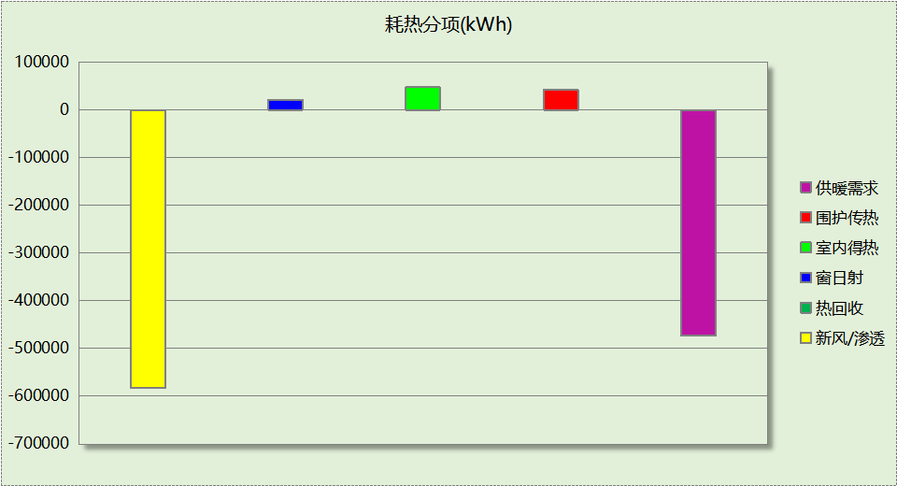
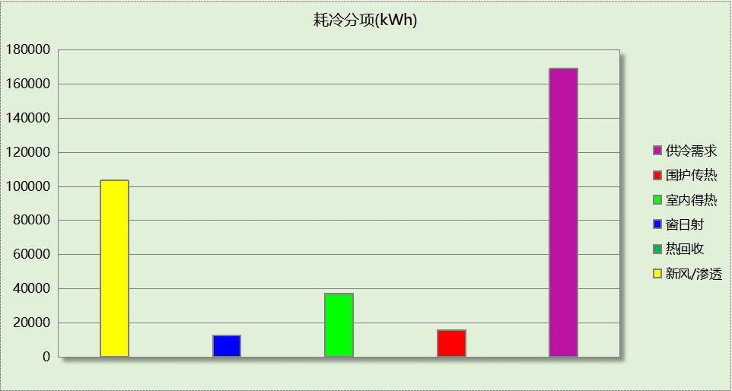

逐月负荷表
月份 | 供暖(kWh) | 供冷(kWh) | 热负荷  峰值(kW) | 热负荷  峰值时刻 | 冷负荷  峰值(kW) | 冷负荷  峰值时刻
1月 | 125420 | 0 | 1906.186 | 1月14日8时 | 0.000 | --
2月 | 0 | 0 | 0.000 | -- | 0.000 | --
3月 | 0 | 0 | 0.000 | -- | 0.000 | --
4月 | 0 | 0 | 0.000 | -- | 0.000 | --
5月 | 0 | 0 | 0.000 | -- | 0.000 | --
6月 | 0 | 123571 | 0.000 | -- | 1405.083 | 6月28日16时
7月 | 0 | 0 | 0.000 | -- | 0.000 | --
8月 | 0 | 0 | 0.000 | -- | 0.000 | --
9月 | 0 | 45511 | 0.000 | -- | 1205.322 | 9月2日15时
10月 | 0 | 0 | 0.000 | -- | 0.000 | --
11月 | 87434 | 0 | 1353.104 | 11月18日8时 | 0.000 | --
12月 | 260180 | 0 | 1602.055 | 12月31日8时 | 0.000 | --
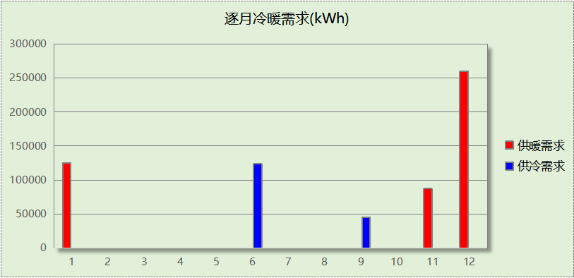
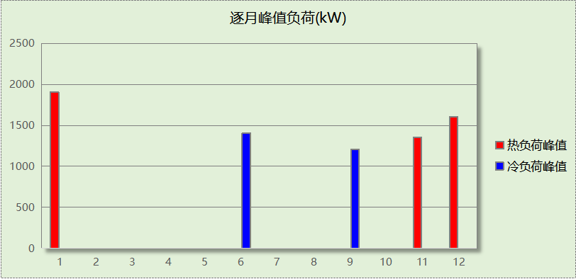

能效结果

建筑能耗
设计建筑
用能分类 |  |  | 能耗值 | 一次能源(kWh/㎡)
电力(kWh/㎡) | 供  冷 | 中央冷源 | 0.00 | 0.00
电力(kWh/㎡) | 供  冷 | 冷却水泵 | 0.00 | 0.00
电力(kWh/㎡) | 供  冷 | 冷冻水泵 | 0.00 | 0.00
电力(kWh/㎡) | 供  冷 | 冷却塔 | 0.00 | 0.00
电力(kWh/㎡) | 供  冷 | 多联机/单元式空调 | 1.31 | 3.41
电力(kWh/㎡) | 供  暖 | 中央热源 | 0.00 | 0.00
电力(kWh/㎡) | 供  暖 | 供暖水泵 | 0.00 | 0.00
电力(kWh/㎡) | 供  暖 | 多联机/单元式热泵 | 0.00 | 0.00
电力(kWh/㎡) | 供  暖 | 热源侧水泵 | 0.00 | 0.00
电力(kWh/㎡) | 照明 |  | 5.32 | 13.83
电力(kWh/㎡) | 生活热水 |  | 0.00 | 0.00
电力(kWh/㎡) | 电梯 |  | 0.00 | 0.00
标准煤(kgce/㎡) | 供暖锅炉 |  | 0.00 | 0.00
天然气(m³/㎡) | 供暖锅炉 |  | 0.00 | 0.00
天然气(m³/㎡) | 生活热水 |  | 0.00 | 0.00
市政热力(kWh/㎡) | 市政热力 |  | 22.25 | 27.14
可再生发电  (kWh/㎡) | 光伏发电 |  | 0.00 | 0.00
可再生发电  (kWh/㎡) | 风力发电 |  | 0.00 | 0.00
建筑本体能耗(一次能源) (kWh/㎡) |  |  | 44.37
建筑综合能耗(一次能源) (kWh/㎡) |  |  | 44.37

基准建筑
用能分类 |  | 能耗值 | 一次能源(kWh/㎡)
电力(kWh/㎡) | 供冷 | 6.64 | 17.26
电力(kWh/㎡) | 供暖 | 0.00 | 0.00
电力(kWh/㎡) | 照明 | 9.80 | 25.48
电力(kWh/㎡) | 生活热水 | 0.00 | 0.00
电力(kWh/㎡) | 电梯 | 0.00 | 0.00
标准煤(kgce/㎡) | 供暖锅炉 | 9.51 | 77.41
天然气(m³/㎡) | 供暖锅炉 | 0.00 | 0.00
天然气(m³/㎡) | 生活热水 | 0.00 | 0.00
市政热力(kWh/㎡) | 市政热力 | 0.00 | 0.00
建筑本体能耗(一次能源) (kWh/㎡) |  | 120.17
建筑综合能耗(一次能源) (kWh/㎡) |  | 120.17

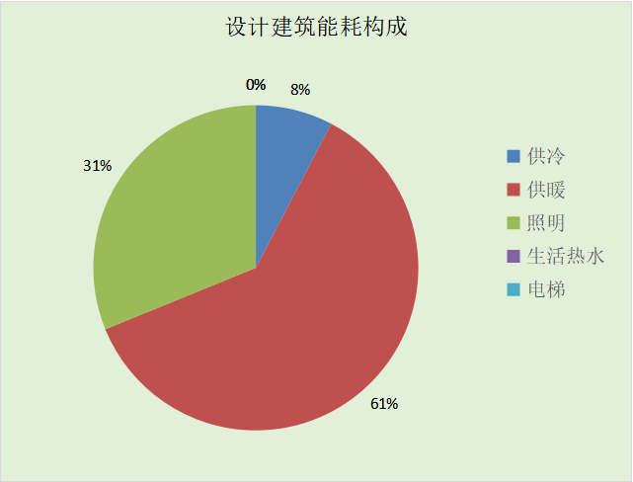
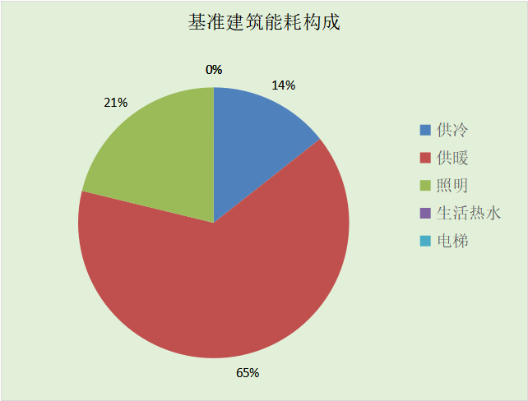
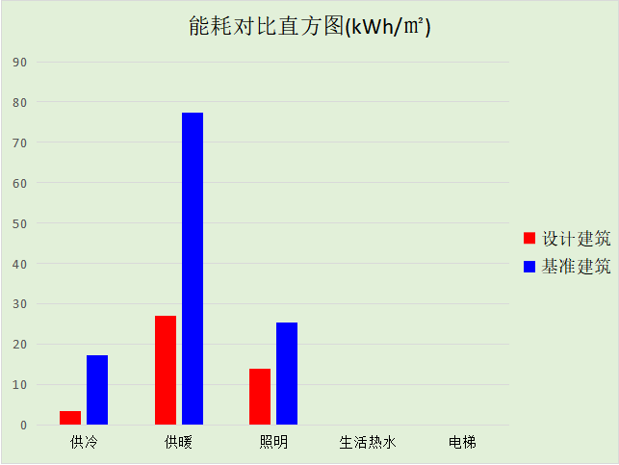

结论
 | 设计建筑 | 基准建筑
建筑本体能耗(一次能源) (kWh/㎡) | 44.37 | 120.17
建筑综合能耗(一次能源) (kWh/㎡) | 44.37 | 120.17
 | 值 | 限值
建筑本体能耗节能率(%) | 63.08 | 25.00
建筑综合能耗节能率(%) | 63.08 | 50.00
标准依据 | 《近零能耗建筑技术标准》(GB/T51350-2019)表5.0.4
标准要求 | 建筑综合节能率应≥50%; 建筑本体节能率应符合表5.0.4的要求
结论 | 满足

附录

暑假:6.30~8.31; 寒假：1.15~3.1

工作日/节假日人员逐时在室率(%)

房间类型 | 1 | 2 | 3 | 4 | 5 | 6 | 7 | 8 | 9 | 10 | 11 | 12 | 13 | 14 | 15 | 16 | 17 | 18 | 19 | 20 | 21 | 22 | 23 | 24
休息室 | 0 | 0 | 0 | 0 | 0 | 0 | 0 | 33 | 33 | 33 | 33 | 33 | 33 | 33 | 33 | 33 | 33 | 33 | 0 | 0 | 0 | 0 | 0 | 0
休息室 | 0 | 0 | 0 | 0 | 0 | 0 | 0 | 0 | 0 | 0 | 0 | 0 | 0 | 0 | 0 | 0 | 0 | 0 | 0 | 0 | 0 | 0 | 0 | 0
休息室 | 0 | 0 | 0 | 0 | 0 | 0 | 0 | 0 | 0 | 0 | 0 | 0 | 0 | 0 | 0 | 0 | 0 | 0 | 0 | 0 | 0 | 0 | 0 | 0
休息室 | 0 | 0 | 0 | 0 | 0 | 0 | 0 | 0 | 0 | 0 | 0 | 0 | 0 | 0 | 0 | 0 | 0 | 0 | 0 | 0 | 0 | 0 | 0 | 0
办公-普通办公室 | 0 | 0 | 0 | 0 | 0 | 0 | 0 | 33 | 33 | 33 | 33 | 33 | 33 | 33 | 33 | 33 | 33 | 33 | 0 | 0 | 0 | 0 | 0 | 0
办公-普通办公室 | 0 | 0 | 0 | 0 | 0 | 0 | 0 | 0 | 0 | 0 | 0 | 0 | 0 | 0 | 0 | 0 | 0 | 0 | 0 | 0 | 0 | 0 | 0 | 0
办公-普通办公室 | 0 | 0 | 0 | 0 | 0 | 0 | 0 | 0 | 0 | 0 | 0 | 0 | 0 | 0 | 0 | 0 | 0 | 0 | 0 | 0 | 0 | 0 | 0 | 0
办公-普通办公室 | 0 | 0 | 0 | 0 | 0 | 0 | 0 | 0 | 0 | 0 | 0 | 0 | 0 | 0 | 0 | 0 | 0 | 0 | 0 | 0 | 0 | 0 | 0 | 0
卫生间 | 0 | 0 | 0 | 0 | 0 | 0 | 0 | 33 | 33 | 33 | 33 | 33 | 33 | 33 | 33 | 33 | 33 | 33 | 0 | 0 | 0 | 0 | 0 | 0
卫生间 | 0 | 0 | 0 | 0 | 0 | 0 | 0 | 0 | 0 | 0 | 0 | 0 | 0 | 0 | 0 | 0 | 0 | 0 | 0 | 0 | 0 | 0 | 0 | 0
卫生间 | 0 | 0 | 0 | 0 | 0 | 0 | 0 | 0 | 0 | 0 | 0 | 0 | 0 | 0 | 0 | 0 | 0 | 0 | 0 | 0 | 0 | 0 | 0 | 0
卫生间 | 0 | 0 | 0 | 0 | 0 | 0 | 0 | 0 | 0 | 0 | 0 | 0 | 0 | 0 | 0 | 0 | 0 | 0 | 0 | 0 | 0 | 0 | 0 | 0
大厅 | 0 | 0 | 0 | 0 | 0 | 0 | 0 | 55 | 55 | 55 | 55 | 55 | 55 | 55 | 55 | 55 | 55 | 55 | 0 | 0 | 0 | 0 | 0 | 0
大厅 | 0 | 0 | 0 | 0 | 0 | 0 | 0 | 0 | 0 | 0 | 0 | 0 | 0 | 0 | 0 | 0 | 0 | 0 | 0 | 0 | 0 | 0 | 0 | 0
大厅 | 0 | 0 | 0 | 0 | 0 | 0 | 0 | 0 | 0 | 0 | 0 | 0 | 0 | 0 | 0 | 0 | 0 | 0 | 0 | 0 | 0 | 0 | 0 | 0
大厅 | 0 | 0 | 0 | 0 | 0 | 0 | 0 | 0 | 0 | 0 | 0 | 0 | 0 | 0 | 0 | 0 | 0 | 0 | 0 | 0 | 0 | 0 | 0 | 0
开水间 | 0 | 0 | 0 | 0 | 0 | 0 | 0 | 20 | 50 | 80 | 80 | 80 | 80 | 80 | 80 | 80 | 80 | 80 | 80 | 70 | 50 | 0 | 0 | 0
开水间 | 0 | 0 | 0 | 0 | 0 | 0 | 0 | 0 | 0 | 0 | 0 | 0 | 0 | 0 | 0 | 0 | 0 | 0 | 0 | 0 | 0 | 0 | 0 | 0
开水间 | 0 | 0 | 0 | 0 | 0 | 0 | 0 | 0 | 0 | 0 | 0 | 0 | 0 | 0 | 0 | 0 | 0 | 0 | 0 | 0 | 0 | 0 | 0 | 0
开水间 | 0 | 0 | 0 | 0 | 0 | 0 | 0 | 0 | 0 | 0 | 0 | 0 | 0 | 0 | 0 | 0 | 0 | 0 | 0 | 0 | 0 | 0 | 0 | 0
开水间 | 0 | 0 | 0 | 0 | 0 | 0 | 0 | 33 | 33 | 33 | 33 | 33 | 33 | 33 | 33 | 33 | 33 | 33 | 0 | 0 | 0 | 0 | 0 | 0
开水间 | 0 | 0 | 0 | 0 | 0 | 0 | 0 | 0 | 0 | 0 | 0 | 0 | 0 | 0 | 0 | 0 | 0 | 0 | 0 | 0 | 0 | 0 | 0 | 0
开水间 | 0 | 0 | 0 | 0 | 0 | 0 | 0 | 0 | 0 | 0 | 0 | 0 | 0 | 0 | 0 | 0 | 0 | 0 | 0 | 0 | 0 | 0 | 0 | 0
开水间 | 0 | 0 | 0 | 0 | 0 | 0 | 0 | 0 | 0 | 0 | 0 | 0 | 0 | 0 | 0 | 0 | 0 | 0 | 0 | 0 | 0 | 0 | 0 | 0
报告厅 | 0 | 0 | 0 | 0 | 0 | 0 | 0 | 33 | 33 | 33 | 33 | 33 | 33 | 33 | 33 | 33 | 33 | 33 | 0 | 0 | 0 | 0 | 0 | 0
报告厅 | 0 | 0 | 0 | 0 | 0 | 0 | 0 | 0 | 0 | 0 | 0 | 0 | 0 | 0 | 0 | 0 | 0 | 0 | 0 | 0 | 0 | 0 | 0 | 0
报告厅 | 0 | 0 | 0 | 0 | 0 | 0 | 0 | 0 | 0 | 0 | 0 | 0 | 0 | 0 | 0 | 0 | 0 | 0 | 0 | 0 | 0 | 0 | 0 | 0
报告厅 | 0 | 0 | 0 | 0 | 0 | 0 | 0 | 0 | 0 | 0 | 0 | 0 | 0 | 0 | 0 | 0 | 0 | 0 | 0 | 0 | 0 | 0 | 0 | 0
普通办公室 | 0 | 0 | 0 | 0 | 0 | 0 | 0 | 33 | 33 | 33 | 33 | 33 | 33 | 33 | 33 | 33 | 33 | 33 | 0 | 0 | 0 | 0 | 0 | 0
普通办公室 | 0 | 0 | 0 | 0 | 0 | 0 | 0 | 0 | 0 | 0 | 0 | 0 | 0 | 0 | 0 | 0 | 0 | 0 | 0 | 0 | 0 | 0 | 0 | 0
普通办公室 | 0 | 0 | 0 | 0 | 0 | 0 | 0 | 0 | 0 | 0 | 0 | 0 | 0 | 0 | 0 | 0 | 0 | 0 | 0 | 0 | 0 | 0 | 0 | 0
普通办公室 | 0 | 0 | 0 | 0 | 0 | 0 | 0 | 0 | 0 | 0 | 0 | 0 | 0 | 0 | 0 | 0 | 0 | 0 | 0 | 0 | 0 | 0 | 0 | 0
普通教室 | 0 | 0 | 0 | 0 | 0 | 0 | 0 | 27 | 27 | 27 | 27 | 27 | 27 | 27 | 27 | 27 | 27 | 27 | 0 | 0 | 0 | 0 | 0 | 0
普通教室 | 0 | 0 | 0 | 0 | 0 | 0 | 0 | 0 | 0 | 0 | 0 | 0 | 0 | 0 | 0 | 0 | 0 | 0 | 0 | 0 | 0 | 0 | 0 | 0
普通教室 | 0 | 0 | 0 | 0 | 0 | 0 | 0 | 0 | 0 | 0 | 0 | 0 | 0 | 0 | 0 | 0 | 0 | 0 | 0 | 0 | 0 | 0 | 0 | 0
普通教室 | 0 | 0 | 0 | 0 | 0 | 0 | 0 | 0 | 0 | 0 | 0 | 0 | 0 | 0 | 0 | 0 | 0 | 0 | 0 | 0 | 0 | 0 | 0 | 0
楼梯间 | 0 | 0 | 0 | 0 | 0 | 0 | 0 | 20 | 50 | 80 | 80 | 80 | 80 | 80 | 80 | 80 | 80 | 80 | 80 | 70 | 50 | 0 | 0 | 0
楼梯间 | 0 | 0 | 0 | 0 | 0 | 0 | 0 | 0 | 0 | 0 | 0 | 0 | 0 | 0 | 0 | 0 | 0 | 0 | 0 | 0 | 0 | 0 | 0 | 0
楼梯间 | 0 | 0 | 0 | 0 | 0 | 0 | 0 | 0 | 0 | 0 | 0 | 0 | 0 | 0 | 0 | 0 | 0 | 0 | 0 | 0 | 0 | 0 | 0 | 0
楼梯间 | 0 | 0 | 0 | 0 | 0 | 0 | 0 | 0 | 0 | 0 | 0 | 0 | 0 | 0 | 0 | 0 | 0 | 0 | 0 | 0 | 0 | 0 | 0 | 0
空房间 | 0 | 0 | 0 | 0 | 0 | 0 | 0 | 20 | 50 | 80 | 80 | 80 | 80 | 80 | 80 | 80 | 80 | 80 | 80 | 70 | 50 | 0 | 0 | 0
空房间 | 0 | 0 | 0 | 0 | 0 | 0 | 0 | 0 | 0 | 0 | 0 | 0 | 0 | 0 | 0 | 0 | 0 | 0 | 0 | 0 | 0 | 0 | 0 | 0
空房间 | 0 | 0 | 0 | 0 | 0 | 0 | 0 | 0 | 0 | 0 | 0 | 0 | 0 | 0 | 0 | 0 | 0 | 0 | 0 | 0 | 0 | 0 | 0 | 0
空房间 | 0 | 0 | 0 | 0 | 0 | 0 | 0 | 0 | 0 | 0 | 0 | 0 | 0 | 0 | 0 | 0 | 0 | 0 | 0 | 0 | 0 | 0 | 0 | 0
美术教室 | 0 | 0 | 0 | 0 | 0 | 0 | 0 | 27 | 27 | 27 | 27 | 27 | 27 | 27 | 27 | 27 | 27 | 27 | 0 | 0 | 0 | 0 | 0 | 0
美术教室 | 0 | 0 | 0 | 0 | 0 | 0 | 0 | 0 | 0 | 0 | 0 | 0 | 0 | 0 | 0 | 0 | 0 | 0 | 0 | 0 | 0 | 0 | 0 | 0
美术教室 | 0 | 0 | 0 | 0 | 0 | 0 | 0 | 0 | 0 | 0 | 0 | 0 | 0 | 0 | 0 | 0 | 0 | 0 | 0 | 0 | 0 | 0 | 0 | 0
美术教室 | 0 | 0 | 0 | 0 | 0 | 0 | 0 | 0 | 0 | 0 | 0 | 0 | 0 | 0 | 0 | 0 | 0 | 0 | 0 | 0 | 0 | 0 | 0 | 0
视听阅览室 | 0 | 0 | 0 | 0 | 0 | 0 | 0 | 27 | 27 | 27 | 27 | 27 | 27 | 27 | 27 | 27 | 27 | 27 | 0 | 0 | 0 | 0 | 0 | 0
视听阅览室 | 0 | 0 | 0 | 0 | 0 | 0 | 0 | 0 | 0 | 0 | 0 | 0 | 0 | 0 | 0 | 0 | 0 | 0 | 0 | 0 | 0 | 0 | 0 | 0
视听阅览室 | 0 | 0 | 0 | 0 | 0 | 0 | 0 | 0 | 0 | 0 | 0 | 0 | 0 | 0 | 0 | 0 | 0 | 0 | 0 | 0 | 0 | 0 | 0 | 0
视听阅览室 | 0 | 0 | 0 | 0 | 0 | 0 | 0 | 0 | 0 | 0 | 0 | 0 | 0 | 0 | 0 | 0 | 0 | 0 | 0 | 0 | 0 | 0 | 0 | 0
设备间 | 0 | 0 | 0 | 0 | 0 | 0 | 0 | 0 | 0 | 0 | 0 | 0 | 0 | 0 | 0 | 0 | 0 | 0 | 0 | 0 | 0 | 0 | 0 | 0
设备间 | 0 | 0 | 0 | 0 | 0 | 0 | 0 | 0 | 0 | 0 | 0 | 0 | 0 | 0 | 0 | 0 | 0 | 0 | 0 | 0 | 0 | 0 | 0 | 0
设备间 | 0 | 0 | 0 | 0 | 0 | 0 | 0 | 0 | 0 | 0 | 0 | 0 | 0 | 0 | 0 | 0 | 0 | 0 | 0 | 0 | 0 | 0 | 0 | 0
设备间 | 0 | 0 | 0 | 0 | 0 | 0 | 0 | 0 | 0 | 0 | 0 | 0 | 0 | 0 | 0 | 0 | 0 | 0 | 0 | 0 | 0 | 0 | 0 | 0
走廊 | 0 | 0 | 0 | 0 | 0 | 0 | 0 | 55 | 55 | 55 | 55 | 55 | 55 | 55 | 55 | 55 | 55 | 55 | 0 | 0 | 0 | 0 | 0 | 0
走廊 | 0 | 0 | 0 | 0 | 0 | 0 | 0 | 0 | 0 | 0 | 0 | 0 | 0 | 0 | 0 | 0 | 0 | 0 | 0 | 0 | 0 | 0 | 0 | 0
走廊 | 0 | 0 | 0 | 0 | 0 | 0 | 0 | 0 | 0 | 0 | 0 | 0 | 0 | 0 | 0 | 0 | 0 | 0 | 0 | 0 | 0 | 0 | 0 | 0
走廊 | 0 | 0 | 0 | 0 | 0 | 0 | 0 | 0 | 0 | 0 | 0 | 0 | 0 | 0 | 0 | 0 | 0 | 0 | 0 | 0 | 0 | 0 | 0 | 0
阅览室 | 0 | 0 | 0 | 0 | 0 | 0 | 0 | 27 | 27 | 27 | 27 | 27 | 27 | 27 | 27 | 27 | 27 | 27 | 0 | 0 | 0 | 0 | 0 | 0
阅览室 | 0 | 0 | 0 | 0 | 0 | 0 | 0 | 0 | 0 | 0 | 0 | 0 | 0 | 0 | 0 | 0 | 0 | 0 | 0 | 0 | 0 | 0 | 0 | 0
阅览室 | 0 | 0 | 0 | 0 | 0 | 0 | 0 | 0 | 0 | 0 | 0 | 0 | 0 | 0 | 0 | 0 | 0 | 0 | 0 | 0 | 0 | 0 | 0 | 0
阅览室 | 0 | 0 | 0 | 0 | 0 | 0 | 0 | 0 | 0 | 0 | 0 | 0 | 0 | 0 | 0 | 0 | 0 | 0 | 0 | 0 | 0 | 0 | 0 | 0

注：第一行：工作日；第二行：节假日；第三行：寒假；第四行：暑假

工作日/节假日照明开关时间表(%)

房间类型 | 1 | 2 | 3 | 4 | 5 | 6 | 7 | 8 | 9 | 10 | 11 | 12 | 13 | 14 | 15 | 16 | 17 | 18 | 19 | 20 | 21 | 22 | 23 | 24
休息室 | 0 | 0 | 0 | 0 | 0 | 0 | 100 | 100 | 100 | 100 | 100 | 100 | 100 | 100 | 100 | 100 | 100 | 100 | 100 | 0 | 0 | 0 | 0 | 0
休息室 | 0 | 0 | 0 | 0 | 0 | 0 | 0 | 0 | 0 | 0 | 0 | 0 | 0 | 0 | 0 | 0 | 0 | 0 | 0 | 0 | 0 | 0 | 0 | 0
休息室 | 0 | 0 | 0 | 0 | 0 | 0 | 0 | 0 | 0 | 0 | 0 | 0 | 0 | 0 | 0 | 0 | 0 | 0 | 0 | 0 | 0 | 0 | 0 | 0
休息室 | 0 | 0 | 0 | 0 | 0 | 0 | 0 | 0 | 0 | 0 | 0 | 0 | 0 | 0 | 0 | 0 | 0 | 0 | 0 | 0 | 0 | 0 | 0 | 0
办公-普通办公室 | 0 | 0 | 0 | 0 | 0 | 0 | 0 | 100 | 100 | 100 | 100 | 100 | 100 | 100 | 100 | 100 | 100 | 100 | 100 | 0 | 0 | 0 | 0 | 0
办公-普通办公室 | 0 | 0 | 0 | 0 | 0 | 0 | 0 | 0 | 0 | 0 | 0 | 0 | 0 | 0 | 0 | 0 | 0 | 0 | 0 | 0 | 0 | 0 | 0 | 0
办公-普通办公室 | 0 | 0 | 0 | 0 | 0 | 0 | 0 | 0 | 0 | 0 | 0 | 0 | 0 | 0 | 0 | 0 | 0 | 0 | 0 | 0 | 0 | 0 | 0 | 0
办公-普通办公室 | 0 | 0 | 0 | 0 | 0 | 0 | 0 | 0 | 0 | 0 | 0 | 0 | 0 | 0 | 0 | 0 | 0 | 0 | 0 | 0 | 0 | 0 | 0 | 0
卫生间 | 0 | 0 | 0 | 0 | 0 | 0 | 100 | 100 | 100 | 100 | 100 | 100 | 100 | 100 | 100 | 100 | 100 | 100 | 100 | 0 | 0 | 0 | 0 | 0
卫生间 | 0 | 0 | 0 | 0 | 0 | 0 | 0 | 0 | 0 | 0 | 0 | 0 | 0 | 0 | 0 | 0 | 0 | 0 | 0 | 0 | 0 | 0 | 0 | 0
卫生间 | 0 | 0 | 0 | 0 | 0 | 0 | 0 | 0 | 0 | 0 | 0 | 0 | 0 | 0 | 0 | 0 | 0 | 0 | 0 | 0 | 0 | 0 | 0 | 0
卫生间 | 0 | 0 | 0 | 0 | 0 | 0 | 0 | 0 | 0 | 0 | 0 | 0 | 0 | 0 | 0 | 0 | 0 | 0 | 0 | 0 | 0 | 0 | 0 | 0
大厅 | 0 | 0 | 0 | 0 | 0 | 0 | 10 | 10 | 10 | 10 | 10 | 10 | 10 | 10 | 10 | 10 | 10 | 10 | 10 | 0 | 0 | 0 | 0 | 0
大厅 | 0 | 0 | 0 | 0 | 0 | 0 | 0 | 0 | 0 | 0 | 0 | 0 | 0 | 0 | 0 | 0 | 0 | 0 | 0 | 0 | 0 | 0 | 0 | 0
大厅 | 0 | 0 | 0 | 0 | 0 | 0 | 0 | 0 | 0 | 0 | 0 | 0 | 0 | 0 | 0 | 0 | 0 | 0 | 0 | 0 | 0 | 0 | 0 | 0
大厅 | 0 | 0 | 0 | 0 | 0 | 0 | 0 | 0 | 0 | 0 | 0 | 0 | 0 | 0 | 0 | 0 | 0 | 0 | 0 | 0 | 0 | 0 | 0 | 0
开水间 | 10 | 10 | 10 | 10 | 10 | 10 | 10 | 50 | 60 | 60 | 60 | 60 | 60 | 60 | 60 | 60 | 80 | 90 | 100 | 100 | 100 | 10 | 10 | 10
开水间 | 0 | 0 | 0 | 0 | 0 | 0 | 0 | 0 | 0 | 0 | 0 | 0 | 0 | 0 | 0 | 0 | 0 | 0 | 0 | 0 | 0 | 0 | 0 | 0
开水间 | 0 | 0 | 0 | 0 | 0 | 0 | 0 | 0 | 0 | 0 | 0 | 0 | 0 | 0 | 0 | 0 | 0 | 0 | 0 | 0 | 0 | 0 | 0 | 0
开水间 | 0 | 0 | 0 | 0 | 0 | 0 | 0 | 0 | 0 | 0 | 0 | 0 | 0 | 0 | 0 | 0 | 0 | 0 | 0 | 0 | 0 | 0 | 0 | 0
开水间 | 0 | 0 | 0 | 0 | 0 | 0 | 0 | 82 | 82 | 82 | 82 | 82 | 82 | 82 | 82 | 82 | 82 | 82 | 0 | 0 | 0 | 0 | 0 | 0
开水间 | 0 | 0 | 0 | 0 | 0 | 0 | 0 | 0 | 0 | 0 | 0 | 0 | 0 | 0 | 0 | 0 | 0 | 0 | 0 | 0 | 0 | 0 | 0 | 0
开水间 | 0 | 0 | 0 | 0 | 0 | 0 | 0 | 0 | 0 | 0 | 0 | 0 | 0 | 0 | 0 | 0 | 0 | 0 | 0 | 0 | 0 | 0 | 0 | 0
开水间 | 0 | 0 | 0 | 0 | 0 | 0 | 0 | 0 | 0 | 0 | 0 | 0 | 0 | 0 | 0 | 0 | 0 | 0 | 0 | 0 | 0 | 0 | 0 | 0
报告厅 | 0 | 0 | 0 | 0 | 0 | 0 | 100 | 100 | 100 | 100 | 100 | 100 | 100 | 100 | 100 | 100 | 100 | 100 | 100 | 0 | 0 | 0 | 0 | 0
报告厅 | 0 | 0 | 0 | 0 | 0 | 0 | 0 | 0 | 0 | 0 | 0 | 0 | 0 | 0 | 0 | 0 | 0 | 0 | 0 | 0 | 0 | 0 | 0 | 0
报告厅 | 0 | 0 | 0 | 0 | 0 | 0 | 0 | 0 | 0 | 0 | 0 | 0 | 0 | 0 | 0 | 0 | 0 | 0 | 0 | 0 | 0 | 0 | 0 | 0
报告厅 | 0 | 0 | 0 | 0 | 0 | 0 | 0 | 0 | 0 | 0 | 0 | 0 | 0 | 0 | 0 | 0 | 0 | 0 | 0 | 0 | 0 | 0 | 0 | 0
普通办公室 | 0 | 0 | 0 | 0 | 0 | 0 | 100 | 100 | 100 | 100 | 100 | 100 | 100 | 100 | 100 | 100 | 100 | 100 | 100 | 0 | 0 | 0 | 0 | 0
普通办公室 | 0 | 0 | 0 | 0 | 0 | 0 | 0 | 0 | 0 | 0 | 0 | 0 | 0 | 0 | 0 | 0 | 0 | 0 | 0 | 0 | 0 | 0 | 0 | 0
普通办公室 | 0 | 0 | 0 | 0 | 0 | 0 | 0 | 0 | 0 | 0 | 0 | 0 | 0 | 0 | 0 | 0 | 0 | 0 | 0 | 0 | 0 | 0 | 0 | 0
普通办公室 | 0 | 0 | 0 | 0 | 0 | 0 | 0 | 0 | 0 | 0 | 0 | 0 | 0 | 0 | 0 | 0 | 0 | 0 | 0 | 0 | 0 | 0 | 0 | 0
普通教室 | 0 | 0 | 0 | 0 | 0 | 0 | 0 | 82 | 82 | 82 | 82 | 82 | 82 | 82 | 82 | 82 | 82 | 82 | 0 | 0 | 0 | 0 | 0 | 0
普通教室 | 0 | 0 | 0 | 0 | 0 | 0 | 0 | 0 | 0 | 0 | 0 | 0 | 0 | 0 | 0 | 0 | 0 | 0 | 0 | 0 | 0 | 0 | 0 | 0
普通教室 | 0 | 0 | 0 | 0 | 0 | 0 | 0 | 0 | 0 | 0 | 0 | 0 | 0 | 0 | 0 | 0 | 0 | 0 | 0 | 0 | 0 | 0 | 0 | 0
普通教室 | 0 | 0 | 0 | 0 | 0 | 0 | 0 | 0 | 0 | 0 | 0 | 0 | 0 | 0 | 0 | 0 | 0 | 0 | 0 | 0 | 0 | 0 | 0 | 0
楼梯间 | 10 | 10 | 10 | 10 | 10 | 10 | 10 | 50 | 60 | 60 | 60 | 60 | 60 | 60 | 60 | 60 | 80 | 90 | 100 | 100 | 100 | 10 | 10 | 10
楼梯间 | 0 | 0 | 0 | 0 | 0 | 0 | 0 | 0 | 0 | 0 | 0 | 0 | 0 | 0 | 0 | 0 | 0 | 0 | 0 | 0 | 0 | 0 | 0 | 0
楼梯间 | 0 | 0 | 0 | 0 | 0 | 0 | 0 | 0 | 0 | 0 | 0 | 0 | 0 | 0 | 0 | 0 | 0 | 0 | 0 | 0 | 0 | 0 | 0 | 0
楼梯间 | 0 | 0 | 0 | 0 | 0 | 0 | 0 | 0 | 0 | 0 | 0 | 0 | 0 | 0 | 0 | 0 | 0 | 0 | 0 | 0 | 0 | 0 | 0 | 0
空房间 | 10 | 10 | 10 | 10 | 10 | 10 | 10 | 50 | 60 | 60 | 60 | 60 | 60 | 60 | 60 | 60 | 80 | 90 | 100 | 100 | 100 | 10 | 10 | 10
空房间 | 0 | 0 | 0 | 0 | 0 | 0 | 0 | 0 | 0 | 0 | 0 | 0 | 0 | 0 | 0 | 0 | 0 | 0 | 0 | 0 | 0 | 0 | 0 | 0
空房间 | 0 | 0 | 0 | 0 | 0 | 0 | 0 | 0 | 0 | 0 | 0 | 0 | 0 | 0 | 0 | 0 | 0 | 0 | 0 | 0 | 0 | 0 | 0 | 0
空房间 | 0 | 0 | 0 | 0 | 0 | 0 | 0 | 0 | 0 | 0 | 0 | 0 | 0 | 0 | 0 | 0 | 0 | 0 | 0 | 0 | 0 | 0 | 0 | 0
美术教室 | 0 | 0 | 0 | 0 | 0 | 0 | 0 | 82 | 82 | 82 | 82 | 82 | 82 | 82 | 82 | 82 | 82 | 82 | 0 | 0 | 0 | 0 | 0 | 0
美术教室 | 0 | 0 | 0 | 0 | 0 | 0 | 0 | 0 | 0 | 0 | 0 | 0 | 0 | 0 | 0 | 0 | 0 | 0 | 0 | 0 | 0 | 0 | 0 | 0
美术教室 | 0 | 0 | 0 | 0 | 0 | 0 | 0 | 0 | 0 | 0 | 0 | 0 | 0 | 0 | 0 | 0 | 0 | 0 | 0 | 0 | 0 | 0 | 0 | 0
美术教室 | 0 | 0 | 0 | 0 | 0 | 0 | 0 | 0 | 0 | 0 | 0 | 0 | 0 | 0 | 0 | 0 | 0 | 0 | 0 | 0 | 0 | 0 | 0 | 0
视听阅览室 | 0 | 0 | 0 | 0 | 0 | 0 | 0 | 82 | 82 | 82 | 82 | 82 | 82 | 82 | 82 | 82 | 82 | 82 | 0 | 0 | 0 | 0 | 0 | 0
视听阅览室 | 0 | 0 | 0 | 0 | 0 | 0 | 0 | 0 | 0 | 0 | 0 | 0 | 0 | 0 | 0 | 0 | 0 | 0 | 0 | 0 | 0 | 0 | 0 | 0
视听阅览室 | 0 | 0 | 0 | 0 | 0 | 0 | 0 | 0 | 0 | 0 | 0 | 0 | 0 | 0 | 0 | 0 | 0 | 0 | 0 | 0 | 0 | 0 | 0 | 0
视听阅览室 | 0 | 0 | 0 | 0 | 0 | 0 | 0 | 0 | 0 | 0 | 0 | 0 | 0 | 0 | 0 | 0 | 0 | 0 | 0 | 0 | 0 | 0 | 0 | 0
设备间 | 0 | 0 | 0 | 0 | 0 | 0 | 0 | 0 | 0 | 0 | 0 | 0 | 0 | 0 | 0 | 0 | 0 | 0 | 0 | 0 | 0 | 0 | 0 | 0
设备间 | 0 | 0 | 0 | 0 | 0 | 0 | 0 | 0 | 0 | 0 | 0 | 0 | 0 | 0 | 0 | 0 | 0 | 0 | 0 | 0 | 0 | 0 | 0 | 0
设备间 | 0 | 0 | 0 | 0 | 0 | 0 | 0 | 0 | 0 | 0 | 0 | 0 | 0 | 0 | 0 | 0 | 0 | 0 | 0 | 0 | 0 | 0 | 0 | 0
设备间 | 0 | 0 | 0 | 0 | 0 | 0 | 0 | 0 | 0 | 0 | 0 | 0 | 0 | 0 | 0 | 0 | 0 | 0 | 0 | 0 | 0 | 0 | 0 | 0
走廊 | 0 | 0 | 0 | 0 | 0 | 0 | 10 | 10 | 10 | 10 | 10 | 10 | 10 | 10 | 10 | 10 | 10 | 10 | 10 | 0 | 0 | 0 | 0 | 0
走廊 | 0 | 0 | 0 | 0 | 0 | 0 | 0 | 0 | 0 | 0 | 0 | 0 | 0 | 0 | 0 | 0 | 0 | 0 | 0 | 0 | 0 | 0 | 0 | 0
走廊 | 0 | 0 | 0 | 0 | 0 | 0 | 0 | 0 | 0 | 0 | 0 | 0 | 0 | 0 | 0 | 0 | 0 | 0 | 0 | 0 | 0 | 0 | 0 | 0
走廊 | 0 | 0 | 0 | 0 | 0 | 0 | 0 | 0 | 0 | 0 | 0 | 0 | 0 | 0 | 0 | 0 | 0 | 0 | 0 | 0 | 0 | 0 | 0 | 0
阅览室 | 0 | 0 | 0 | 0 | 0 | 0 | 0 | 82 | 82 | 82 | 82 | 82 | 82 | 82 | 82 | 82 | 82 | 82 | 0 | 0 | 0 | 0 | 0 | 0
阅览室 | 0 | 0 | 0 | 0 | 0 | 0 | 0 | 0 | 0 | 0 | 0 | 0 | 0 | 0 | 0 | 0 | 0 | 0 | 0 | 0 | 0 | 0 | 0 | 0
阅览室 | 0 | 0 | 0 | 0 | 0 | 0 | 0 | 0 | 0 | 0 | 0 | 0 | 0 | 0 | 0 | 0 | 0 | 0 | 0 | 0 | 0 | 0 | 0 | 0
阅览室 | 0 | 0 | 0 | 0 | 0 | 0 | 0 | 0 | 0 | 0 | 0 | 0 | 0 | 0 | 0 | 0 | 0 | 0 | 0 | 0 | 0 | 0 | 0 | 0

注：第一行：工作日；第二行：节假日；第三行：寒假；第四行：暑假

工作日/节假日设备逐时使用率(%)

房间类型 | 1 | 2 | 3 | 4 | 5 | 6 | 7 | 8 | 9 | 10 | 11 | 12 | 13 | 14 | 15 | 16 | 17 | 18 | 19 | 20 | 21 | 22 | 23 | 24
休息室 | 0 | 0 | 0 | 0 | 0 | 0 | 0 | 33 | 33 | 33 | 33 | 33 | 33 | 33 | 33 | 33 | 33 | 33 | 0 | 0 | 0 | 0 | 0 | 0
休息室 | 0 | 0 | 0 | 0 | 0 | 0 | 0 | 0 | 0 | 0 | 0 | 0 | 0 | 0 | 0 | 0 | 0 | 0 | 0 | 0 | 0 | 0 | 0 | 0
休息室 | 0 | 0 | 0 | 0 | 0 | 0 | 0 | 0 | 0 | 0 | 0 | 0 | 0 | 0 | 0 | 0 | 0 | 0 | 0 | 0 | 0 | 0 | 0 | 0
休息室 | 0 | 0 | 0 | 0 | 0 | 0 | 0 | 0 | 0 | 0 | 0 | 0 | 0 | 0 | 0 | 0 | 0 | 0 | 0 | 0 | 0 | 0 | 0 | 0
办公-普通办公室 | 0 | 0 | 0 | 0 | 0 | 0 | 0 | 33 | 33 | 33 | 33 | 33 | 33 | 33 | 33 | 33 | 33 | 33 | 0 | 0 | 0 | 0 | 0 | 0
办公-普通办公室 | 0 | 0 | 0 | 0 | 0 | 0 | 0 | 0 | 0 | 0 | 0 | 0 | 0 | 0 | 0 | 0 | 0 | 0 | 0 | 0 | 0 | 0 | 0 | 0
办公-普通办公室 | 0 | 0 | 0 | 0 | 0 | 0 | 0 | 0 | 0 | 0 | 0 | 0 | 0 | 0 | 0 | 0 | 0 | 0 | 0 | 0 | 0 | 0 | 0 | 0
办公-普通办公室 | 0 | 0 | 0 | 0 | 0 | 0 | 0 | 0 | 0 | 0 | 0 | 0 | 0 | 0 | 0 | 0 | 0 | 0 | 0 | 0 | 0 | 0 | 0 | 0
卫生间 | 0 | 0 | 0 | 0 | 0 | 0 | 0 | 33 | 33 | 33 | 33 | 33 | 33 | 33 | 33 | 33 | 33 | 33 | 0 | 0 | 0 | 0 | 0 | 0
卫生间 | 0 | 0 | 0 | 0 | 0 | 0 | 0 | 0 | 0 | 0 | 0 | 0 | 0 | 0 | 0 | 0 | 0 | 0 | 0 | 0 | 0 | 0 | 0 | 0
卫生间 | 0 | 0 | 0 | 0 | 0 | 0 | 0 | 0 | 0 | 0 | 0 | 0 | 0 | 0 | 0 | 0 | 0 | 0 | 0 | 0 | 0 | 0 | 0 | 0
卫生间 | 0 | 0 | 0 | 0 | 0 | 0 | 0 | 0 | 0 | 0 | 0 | 0 | 0 | 0 | 0 | 0 | 0 | 0 | 0 | 0 | 0 | 0 | 0 | 0
大厅 | 0 | 0 | 0 | 0 | 0 | 0 | 0 | 0 | 0 | 0 | 0 | 0 | 0 | 0 | 0 | 0 | 0 | 0 | 0 | 0 | 0 | 0 | 0 | 0
大厅 | 0 | 0 | 0 | 0 | 0 | 0 | 0 | 0 | 0 | 0 | 0 | 0 | 0 | 0 | 0 | 0 | 0 | 0 | 0 | 0 | 0 | 0 | 0 | 0
大厅 | 0 | 0 | 0 | 0 | 0 | 0 | 0 | 0 | 0 | 0 | 0 | 0 | 0 | 0 | 0 | 0 | 0 | 0 | 0 | 0 | 0 | 0 | 0 | 0
大厅 | 0 | 0 | 0 | 0 | 0 | 0 | 0 | 0 | 0 | 0 | 0 | 0 | 0 | 0 | 0 | 0 | 0 | 0 | 0 | 0 | 0 | 0 | 0 | 0
开水间 | 0 | 0 | 0 | 0 | 0 | 0 | 0 | 30 | 50 | 80 | 80 | 80 | 80 | 80 | 80 | 80 | 80 | 80 | 80 | 70 | 50 | 0 | 0 | 0
开水间 | 0 | 0 | 0 | 0 | 0 | 0 | 0 | 0 | 0 | 0 | 0 | 0 | 0 | 0 | 0 | 0 | 0 | 0 | 0 | 0 | 0 | 0 | 0 | 0
开水间 | 0 | 0 | 0 | 0 | 0 | 0 | 0 | 0 | 0 | 0 | 0 | 0 | 0 | 0 | 0 | 0 | 0 | 0 | 0 | 0 | 0 | 0 | 0 | 0
开水间 | 0 | 0 | 0 | 0 | 0 | 0 | 0 | 0 | 0 | 0 | 0 | 0 | 0 | 0 | 0 | 0 | 0 | 0 | 0 | 0 | 0 | 0 | 0 | 0
开水间 | 0 | 0 | 0 | 0 | 0 | 0 | 0 | 33 | 33 | 33 | 33 | 33 | 33 | 33 | 33 | 33 | 33 | 33 | 0 | 0 | 0 | 0 | 0 | 0
开水间 | 0 | 0 | 0 | 0 | 0 | 0 | 0 | 0 | 0 | 0 | 0 | 0 | 0 | 0 | 0 | 0 | 0 | 0 | 0 | 0 | 0 | 0 | 0 | 0
开水间 | 0 | 0 | 0 | 0 | 0 | 0 | 0 | 0 | 0 | 0 | 0 | 0 | 0 | 0 | 0 | 0 | 0 | 0 | 0 | 0 | 0 | 0 | 0 | 0
开水间 | 0 | 0 | 0 | 0 | 0 | 0 | 0 | 0 | 0 | 0 | 0 | 0 | 0 | 0 | 0 | 0 | 0 | 0 | 0 | 0 | 0 | 0 | 0 | 0
报告厅 | 0 | 0 | 0 | 0 | 0 | 0 | 0 | 33 | 33 | 33 | 33 | 33 | 33 | 33 | 33 | 33 | 33 | 33 | 0 | 0 | 0 | 0 | 0 | 0
报告厅 | 0 | 0 | 0 | 0 | 0 | 0 | 0 | 0 | 0 | 0 | 0 | 0 | 0 | 0 | 0 | 0 | 0 | 0 | 0 | 0 | 0 | 0 | 0 | 0
报告厅 | 0 | 0 | 0 | 0 | 0 | 0 | 0 | 0 | 0 | 0 | 0 | 0 | 0 | 0 | 0 | 0 | 0 | 0 | 0 | 0 | 0 | 0 | 0 | 0
报告厅 | 0 | 0 | 0 | 0 | 0 | 0 | 0 | 0 | 0 | 0 | 0 | 0 | 0 | 0 | 0 | 0 | 0 | 0 | 0 | 0 | 0 | 0 | 0 | 0
普通办公室 | 0 | 0 | 0 | 0 | 0 | 0 | 0 | 33 | 33 | 33 | 33 | 33 | 33 | 33 | 33 | 33 | 33 | 33 | 0 | 0 | 0 | 0 | 0 | 0
普通办公室 | 0 | 0 | 0 | 0 | 0 | 0 | 0 | 0 | 0 | 0 | 0 | 0 | 0 | 0 | 0 | 0 | 0 | 0 | 0 | 0 | 0 | 0 | 0 | 0
普通办公室 | 0 | 0 | 0 | 0 | 0 | 0 | 0 | 0 | 0 | 0 | 0 | 0 | 0 | 0 | 0 | 0 | 0 | 0 | 0 | 0 | 0 | 0 | 0 | 0
普通办公室 | 0 | 0 | 0 | 0 | 0 | 0 | 0 | 0 | 0 | 0 | 0 | 0 | 0 | 0 | 0 | 0 | 0 | 0 | 0 | 0 | 0 | 0 | 0 | 0
普通教室 | 0 | 0 | 0 | 0 | 0 | 0 | 0 | 15 | 15 | 15 | 15 | 15 | 15 | 15 | 15 | 15 | 15 | 15 | 0 | 0 | 0 | 0 | 0 | 0
普通教室 | 0 | 0 | 0 | 0 | 0 | 0 | 0 | 0 | 0 | 0 | 0 | 0 | 0 | 0 | 0 | 0 | 0 | 0 | 0 | 0 | 0 | 0 | 0 | 0
普通教室 | 0 | 0 | 0 | 0 | 0 | 0 | 0 | 0 | 0 | 0 | 0 | 0 | 0 | 0 | 0 | 0 | 0 | 0 | 0 | 0 | 0 | 0 | 0 | 0
普通教室 | 0 | 0 | 0 | 0 | 0 | 0 | 0 | 0 | 0 | 0 | 0 | 0 | 0 | 0 | 0 | 0 | 0 | 0 | 0 | 0 | 0 | 0 | 0 | 0
楼梯间 | 0 | 0 | 0 | 0 | 0 | 0 | 0 | 30 | 50 | 80 | 80 | 80 | 80 | 80 | 80 | 80 | 80 | 80 | 80 | 70 | 50 | 0 | 0 | 0
楼梯间 | 0 | 0 | 0 | 0 | 0 | 0 | 0 | 0 | 0 | 0 | 0 | 0 | 0 | 0 | 0 | 0 | 0 | 0 | 0 | 0 | 0 | 0 | 0 | 0
楼梯间 | 0 | 0 | 0 | 0 | 0 | 0 | 0 | 0 | 0 | 0 | 0 | 0 | 0 | 0 | 0 | 0 | 0 | 0 | 0 | 0 | 0 | 0 | 0 | 0
楼梯间 | 0 | 0 | 0 | 0 | 0 | 0 | 0 | 0 | 0 | 0 | 0 | 0 | 0 | 0 | 0 | 0 | 0 | 0 | 0 | 0 | 0 | 0 | 0 | 0
空房间 | 0 | 0 | 0 | 0 | 0 | 0 | 0 | 30 | 50 | 80 | 80 | 80 | 80 | 80 | 80 | 80 | 80 | 80 | 80 | 70 | 50 | 0 | 0 | 0
空房间 | 0 | 0 | 0 | 0 | 0 | 0 | 0 | 0 | 0 | 0 | 0 | 0 | 0 | 0 | 0 | 0 | 0 | 0 | 0 | 0 | 0 | 0 | 0 | 0
空房间 | 0 | 0 | 0 | 0 | 0 | 0 | 0 | 0 | 0 | 0 | 0 | 0 | 0 | 0 | 0 | 0 | 0 | 0 | 0 | 0 | 0 | 0 | 0 | 0
空房间 | 0 | 0 | 0 | 0 | 0 | 0 | 0 | 0 | 0 | 0 | 0 | 0 | 0 | 0 | 0 | 0 | 0 | 0 | 0 | 0 | 0 | 0 | 0 | 0
美术教室 | 0 | 0 | 0 | 0 | 0 | 0 | 0 | 15 | 15 | 15 | 15 | 15 | 15 | 15 | 15 | 15 | 15 | 15 | 0 | 0 | 0 | 0 | 0 | 0
美术教室 | 0 | 0 | 0 | 0 | 0 | 0 | 0 | 0 | 0 | 0 | 0 | 0 | 0 | 0 | 0 | 0 | 0 | 0 | 0 | 0 | 0 | 0 | 0 | 0
美术教室 | 0 | 0 | 0 | 0 | 0 | 0 | 0 | 0 | 0 | 0 | 0 | 0 | 0 | 0 | 0 | 0 | 0 | 0 | 0 | 0 | 0 | 0 | 0 | 0
美术教室 | 0 | 0 | 0 | 0 | 0 | 0 | 0 | 0 | 0 | 0 | 0 | 0 | 0 | 0 | 0 | 0 | 0 | 0 | 0 | 0 | 0 | 0 | 0 | 0
视听阅览室 | 0 | 0 | 0 | 0 | 0 | 0 | 0 | 15 | 15 | 15 | 15 | 15 | 15 | 15 | 15 | 15 | 15 | 15 | 0 | 0 | 0 | 0 | 0 | 0
视听阅览室 | 0 | 0 | 0 | 0 | 0 | 0 | 0 | 0 | 0 | 0 | 0 | 0 | 0 | 0 | 0 | 0 | 0 | 0 | 0 | 0 | 0 | 0 | 0 | 0
视听阅览室 | 0 | 0 | 0 | 0 | 0 | 0 | 0 | 0 | 0 | 0 | 0 | 0 | 0 | 0 | 0 | 0 | 0 | 0 | 0 | 0 | 0 | 0 | 0 | 0
视听阅览室 | 0 | 0 | 0 | 0 | 0 | 0 | 0 | 0 | 0 | 0 | 0 | 0 | 0 | 0 | 0 | 0 | 0 | 0 | 0 | 0 | 0 | 0 | 0 | 0
设备间 | 0 | 0 | 0 | 0 | 0 | 0 | 0 | 0 | 0 | 0 | 0 | 0 | 0 | 0 | 0 | 0 | 0 | 0 | 0 | 0 | 0 | 0 | 0 | 0
设备间 | 0 | 0 | 0 | 0 | 0 | 0 | 0 | 0 | 0 | 0 | 0 | 0 | 0 | 0 | 0 | 0 | 0 | 0 | 0 | 0 | 0 | 0 | 0 | 0
设备间 | 0 | 0 | 0 | 0 | 0 | 0 | 0 | 0 | 0 | 0 | 0 | 0 | 0 | 0 | 0 | 0 | 0 | 0 | 0 | 0 | 0 | 0 | 0 | 0
设备间 | 0 | 0 | 0 | 0 | 0 | 0 | 0 | 0 | 0 | 0 | 0 | 0 | 0 | 0 | 0 | 0 | 0 | 0 | 0 | 0 | 0 | 0 | 0 | 0
走廊 | 0 | 0 | 0 | 0 | 0 | 0 | 0 | 0 | 0 | 0 | 0 | 0 | 0 | 0 | 0 | 0 | 0 | 0 | 0 | 0 | 0 | 0 | 0 | 0
走廊 | 0 | 0 | 0 | 0 | 0 | 0 | 0 | 0 | 0 | 0 | 0 | 0 | 0 | 0 | 0 | 0 | 0 | 0 | 0 | 0 | 0 | 0 | 0 | 0
走廊 | 0 | 0 | 0 | 0 | 0 | 0 | 0 | 0 | 0 | 0 | 0 | 0 | 0 | 0 | 0 | 0 | 0 | 0 | 0 | 0 | 0 | 0 | 0 | 0
走廊 | 0 | 0 | 0 | 0 | 0 | 0 | 0 | 0 | 0 | 0 | 0 | 0 | 0 | 0 | 0 | 0 | 0 | 0 | 0 | 0 | 0 | 0 | 0 | 0
阅览室 | 0 | 0 | 0 | 0 | 0 | 0 | 0 | 15 | 15 | 15 | 15 | 15 | 15 | 15 | 15 | 15 | 15 | 15 | 0 | 0 | 0 | 0 | 0 | 0
阅览室 | 0 | 0 | 0 | 0 | 0 | 0 | 0 | 0 | 0 | 0 | 0 | 0 | 0 | 0 | 0 | 0 | 0 | 0 | 0 | 0 | 0 | 0 | 0 | 0
阅览室 | 0 | 0 | 0 | 0 | 0 | 0 | 0 | 0 | 0 | 0 | 0 | 0 | 0 | 0 | 0 | 0 | 0 | 0 | 0 | 0 | 0 | 0 | 0 | 0
阅览室 | 0 | 0 | 0 | 0 | 0 | 0 | 0 | 0 | 0 | 0 | 0 | 0 | 0 | 0 | 0 | 0 | 0 | 0 | 0 | 0 | 0 | 0 | 0 | 0

注：第一行：工作日；第二行：节假日；第三行：寒假；第四行：暑假

工作日/节假日空调系统运行时间表(1:开,0:关)
采暖期：
系统编号 | 1 | 2 | 3 | 4 | 5 | 6 | 7 | 8 | 9 | 10 | 11 | 12 | 13 | 14 | 15 | 16 | 17 | 18 | 19 | 20 | 21 | 22 | 23 | 24
Sys | 0 | 0 | 0 | 0 | 0 | 1 | 1 | 1 | 1 | 1 | 1 | 1 | 1 | 1 | 1 | 1 | 1 | 1 | 0 | 0 | 0 | 0 | 0 | 0
Sys | 0 | 0 | 0 | 0 | 0 | 0 | 0 | 0 | 0 | 0 | 0 | 0 | 0 | 0 | 0 | 0 | 0 | 0 | 0 | 0 | 0 | 0 | 0 | 0
Sys | 0 | 0 | 0 | 0 | 0 | 0 | 0 | 0 | 0 | 0 | 0 | 0 | 0 | 0 | 0 | 0 | 0 | 0 | 0 | 0 | 0 | 0 | 0 | 0
Sys | 0 | 0 | 0 | 0 | 0 | 0 | 0 | 0 | 0 | 0 | 0 | 0 | 0 | 0 | 0 | 0 | 0 | 0 | 0 | 0 | 0 | 0 | 0 | 0
Sys0 | 0 | 0 | 0 | 0 | 0 | 1 | 1 | 1 | 1 | 1 | 1 | 1 | 1 | 1 | 1 | 1 | 1 | 1 | 0 | 0 | 0 | 0 | 0 | 0
Sys0 | 0 | 0 | 0 | 0 | 0 | 0 | 0 | 0 | 0 | 0 | 0 | 0 | 0 | 0 | 0 | 0 | 0 | 0 | 0 | 0 | 0 | 0 | 0 | 0
Sys0 | 0 | 0 | 0 | 0 | 0 | 0 | 0 | 0 | 0 | 0 | 0 | 0 | 0 | 0 | 0 | 0 | 0 | 0 | 0 | 0 | 0 | 0 | 0 | 0
Sys0 | 0 | 0 | 0 | 0 | 0 | 0 | 0 | 0 | 0 | 0 | 0 | 0 | 0 | 0 | 0 | 0 | 0 | 0 | 0 | 0 | 0 | 0 | 0 | 0
Sys1 | 0 | 0 | 0 | 0 | 0 | 1 | 1 | 1 | 1 | 1 | 1 | 1 | 1 | 1 | 1 | 1 | 1 | 1 | 0 | 0 | 0 | 0 | 0 | 0
Sys1 | 0 | 0 | 0 | 0 | 0 | 0 | 0 | 0 | 0 | 0 | 0 | 0 | 0 | 0 | 0 | 0 | 0 | 0 | 0 | 0 | 0 | 0 | 0 | 0
Sys1 | 0 | 0 | 0 | 0 | 0 | 0 | 0 | 0 | 0 | 0 | 0 | 0 | 0 | 0 | 0 | 0 | 0 | 0 | 0 | 0 | 0 | 0 | 0 | 0
Sys1 | 0 | 0 | 0 | 0 | 0 | 0 | 0 | 0 | 0 | 0 | 0 | 0 | 0 | 0 | 0 | 0 | 0 | 0 | 0 | 0 | 0 | 0 | 0 | 0
Sys2 | 0 | 0 | 0 | 0 | 0 | 1 | 1 | 1 | 1 | 1 | 1 | 1 | 1 | 1 | 1 | 1 | 1 | 1 | 0 | 0 | 0 | 0 | 0 | 0
Sys2 | 0 | 0 | 0 | 0 | 0 | 0 | 0 | 0 | 0 | 0 | 0 | 0 | 0 | 0 | 0 | 0 | 0 | 0 | 0 | 0 | 0 | 0 | 0 | 0
Sys2 | 0 | 0 | 0 | 0 | 0 | 0 | 0 | 0 | 0 | 0 | 0 | 0 | 0 | 0 | 0 | 0 | 0 | 0 | 0 | 0 | 0 | 0 | 0 | 0
Sys2 | 0 | 0 | 0 | 0 | 0 | 0 | 0 | 0 | 0 | 0 | 0 | 0 | 0 | 0 | 0 | 0 | 0 | 0 | 0 | 0 | 0 | 0 | 0 | 0
供冷期：

系统编号 | 1 | 2 | 3 | 4 | 5 | 6 | 7 | 8 | 9 | 10 | 11 | 12 | 13 | 14 | 15 | 16 | 17 | 18 | 19 | 20 | 21 | 22 | 23 | 24
Sys | 0 | 0 | 0 | 0 | 0 | 1 | 1 | 1 | 1 | 1 | 1 | 1 | 1 | 1 | 1 | 1 | 1 | 1 | 0 | 0 | 0 | 0 | 0 | 0
Sys | 0 | 0 | 0 | 0 | 0 | 0 | 0 | 0 | 0 | 0 | 0 | 0 | 0 | 0 | 0 | 0 | 0 | 0 | 0 | 0 | 0 | 0 | 0 | 0
Sys | 0 | 0 | 0 | 0 | 0 | 0 | 0 | 0 | 0 | 0 | 0 | 0 | 0 | 0 | 0 | 0 | 0 | 0 | 0 | 0 | 0 | 0 | 0 | 0
Sys | 0 | 0 | 0 | 0 | 0 | 0 | 0 | 0 | 0 | 0 | 0 | 0 | 0 | 0 | 0 | 0 | 0 | 0 | 0 | 0 | 0 | 0 | 0 | 0
Sys0 | 0 | 0 | 0 | 0 | 0 | 1 | 1 | 1 | 1 | 1 | 1 | 1 | 1 | 1 | 1 | 1 | 1 | 1 | 0 | 0 | 0 | 0 | 0 | 0
Sys0 | 0 | 0 | 0 | 0 | 0 | 0 | 0 | 0 | 0 | 0 | 0 | 0 | 0 | 0 | 0 | 0 | 0 | 0 | 0 | 0 | 0 | 0 | 0 | 0
Sys0 | 0 | 0 | 0 | 0 | 0 | 0 | 0 | 0 | 0 | 0 | 0 | 0 | 0 | 0 | 0 | 0 | 0 | 0 | 0 | 0 | 0 | 0 | 0 | 0
Sys0 | 0 | 0 | 0 | 0 | 0 | 0 | 0 | 0 | 0 | 0 | 0 | 0 | 0 | 0 | 0 | 0 | 0 | 0 | 0 | 0 | 0 | 0 | 0 | 0
Sys1 | 0 | 0 | 0 | 0 | 0 | 1 | 1 | 1 | 1 | 1 | 1 | 1 | 1 | 1 | 1 | 1 | 1 | 1 | 0 | 0 | 0 | 0 | 0 | 0
Sys1 | 0 | 0 | 0 | 0 | 0 | 0 | 0 | 0 | 0 | 0 | 0 | 0 | 0 | 0 | 0 | 0 | 0 | 0 | 0 | 0 | 0 | 0 | 0 | 0
Sys1 | 0 | 0 | 0 | 0 | 0 | 0 | 0 | 0 | 0 | 0 | 0 | 0 | 0 | 0 | 0 | 0 | 0 | 0 | 0 | 0 | 0 | 0 | 0 | 0
Sys1 | 0 | 0 | 0 | 0 | 0 | 0 | 0 | 0 | 0 | 0 | 0 | 0 | 0 | 0 | 0 | 0 | 0 | 0 | 0 | 0 | 0 | 0 | 0 | 0
Sys2 | 0 | 0 | 0 | 0 | 0 | 1 | 1 | 1 | 1 | 1 | 1 | 1 | 1 | 1 | 1 | 1 | 1 | 1 | 0 | 0 | 0 | 0 | 0 | 0
Sys2 | 0 | 0 | 0 | 0 | 0 | 0 | 0 | 0 | 0 | 0 | 0 | 0 | 0 | 0 | 0 | 0 | 0 | 0 | 0 | 0 | 0 | 0 | 0 | 0
Sys2 | 0 | 0 | 0 | 0 | 0 | 0 | 0 | 0 | 0 | 0 | 0 | 0 | 0 | 0 | 0 | 0 | 0 | 0 | 0 | 0 | 0 | 0 | 0 | 0
Sys2 | 0 | 0 | 0 | 0 | 0 | 0 | 0 | 0 | 0 | 0 | 0 | 0 | 0 | 0 | 0 | 0 | 0 | 0 | 0 | 0 | 0 | 0 | 0 | 0

注：第一行：工作日；第二行：节假日；第三行：寒假；第四行：暑假

工作日/节假日新风运行时间表(%)
采暖期：
系统编号 | 1 | 2 | 3 | 4 | 5 | 6 | 7 | 8 | 9 | 10 | 11 | 12 | 13 | 14 | 15 | 16 | 17 | 18 | 19 | 20 | 21 | 22 | 23 | 24
Sys | 0 | 0 | 0 | 0 | 0 | 100 | 100 | 100 | 100 | 100 | 100 | 100 | 100 | 100 | 100 | 100 | 100 | 100 | 0 | 0 | 0 | 0 | 0 | 0
Sys | 0 | 0 | 0 | 0 | 0 | 0 | 0 | 0 | 0 | 0 | 0 | 0 | 0 | 0 | 0 | 0 | 0 | 0 | 0 | 0 | 0 | 0 | 0 | 0
Sys | 0 | 0 | 0 | 0 | 0 | 0 | 0 | 0 | 0 | 0 | 0 | 0 | 0 | 0 | 0 | 0 | 0 | 0 | 0 | 0 | 0 | 0 | 0 | 0
Sys | 0 | 0 | 0 | 0 | 0 | 0 | 0 | 0 | 0 | 0 | 0 | 0 | 0 | 0 | 0 | 0 | 0 | 0 | 0 | 0 | 0 | 0 | 0 | 0
Sys0 | 0 | 0 | 0 | 0 | 0 | 100 | 100 | 100 | 100 | 100 | 100 | 100 | 100 | 100 | 100 | 100 | 100 | 100 | 0 | 0 | 0 | 0 | 0 | 0
Sys0 | 0 | 0 | 0 | 0 | 0 | 0 | 0 | 0 | 0 | 0 | 0 | 0 | 0 | 0 | 0 | 0 | 0 | 0 | 0 | 0 | 0 | 0 | 0 | 0
Sys0 | 0 | 0 | 0 | 0 | 0 | 0 | 0 | 0 | 0 | 0 | 0 | 0 | 0 | 0 | 0 | 0 | 0 | 0 | 0 | 0 | 0 | 0 | 0 | 0
Sys0 | 0 | 0 | 0 | 0 | 0 | 0 | 0 | 0 | 0 | 0 | 0 | 0 | 0 | 0 | 0 | 0 | 0 | 0 | 0 | 0 | 0 | 0 | 0 | 0
Sys1 | 0 | 0 | 0 | 0 | 0 | 100 | 100 | 100 | 100 | 100 | 100 | 100 | 100 | 100 | 100 | 100 | 100 | 100 | 0 | 0 | 0 | 0 | 0 | 0
Sys1 | 0 | 0 | 0 | 0 | 0 | 0 | 0 | 0 | 0 | 0 | 0 | 0 | 0 | 0 | 0 | 0 | 0 | 0 | 0 | 0 | 0 | 0 | 0 | 0
Sys1 | 0 | 0 | 0 | 0 | 0 | 0 | 0 | 0 | 0 | 0 | 0 | 0 | 0 | 0 | 0 | 0 | 0 | 0 | 0 | 0 | 0 | 0 | 0 | 0
Sys1 | 0 | 0 | 0 | 0 | 0 | 0 | 0 | 0 | 0 | 0 | 0 | 0 | 0 | 0 | 0 | 0 | 0 | 0 | 0 | 0 | 0 | 0 | 0 | 0
Sys2 | 0 | 0 | 0 | 0 | 0 | 100 | 100 | 100 | 100 | 100 | 100 | 100 | 100 | 100 | 100 | 100 | 100 | 100 | 0 | 0 | 0 | 0 | 0 | 0
Sys2 | 0 | 0 | 0 | 0 | 0 | 0 | 0 | 0 | 0 | 0 | 0 | 0 | 0 | 0 | 0 | 0 | 0 | 0 | 0 | 0 | 0 | 0 | 0 | 0
Sys2 | 0 | 0 | 0 | 0 | 0 | 0 | 0 | 0 | 0 | 0 | 0 | 0 | 0 | 0 | 0 | 0 | 0 | 0 | 0 | 0 | 0 | 0 | 0 | 0
Sys2 | 0 | 0 | 0 | 0 | 0 | 0 | 0 | 0 | 0 | 0 | 0 | 0 | 0 | 0 | 0 | 0 | 0 | 0 | 0 | 0 | 0 | 0 | 0 | 0
供冷期：

系统编号 | 1 | 2 | 3 | 4 | 5 | 6 | 7 | 8 | 9 | 10 | 11 | 12 | 13 | 14 | 15 | 16 | 17 | 18 | 19 | 20 | 21 | 22 | 23 | 24
Sys | 0 | 0 | 0 | 0 | 0 | 100 | 100 | 100 | 100 | 100 | 100 | 100 | 100 | 100 | 100 | 100 | 100 | 100 | 0 | 0 | 0 | 0 | 0 | 0
Sys | 0 | 0 | 0 | 0 | 0 | 0 | 0 | 0 | 0 | 0 | 0 | 0 | 0 | 0 | 0 | 0 | 0 | 0 | 0 | 0 | 0 | 0 | 0 | 0
Sys | 0 | 0 | 0 | 0 | 0 | 0 | 0 | 0 | 0 | 0 | 0 | 0 | 0 | 0 | 0 | 0 | 0 | 0 | 0 | 0 | 0 | 0 | 0 | 0
Sys | 0 | 0 | 0 | 0 | 0 | 0 | 0 | 0 | 0 | 0 | 0 | 0 | 0 | 0 | 0 | 0 | 0 | 0 | 0 | 0 | 0 | 0 | 0 | 0
Sys0 | 0 | 0 | 0 | 0 | 0 | 100 | 100 | 100 | 100 | 100 | 100 | 100 | 100 | 100 | 100 | 100 | 100 | 100 | 0 | 0 | 0 | 0 | 0 | 0
Sys0 | 0 | 0 | 0 | 0 | 0 | 0 | 0 | 0 | 0 | 0 | 0 | 0 | 0 | 0 | 0 | 0 | 0 | 0 | 0 | 0 | 0 | 0 | 0 | 0
Sys0 | 0 | 0 | 0 | 0 | 0 | 0 | 0 | 0 | 0 | 0 | 0 | 0 | 0 | 0 | 0 | 0 | 0 | 0 | 0 | 0 | 0 | 0 | 0 | 0
Sys0 | 0 | 0 | 0 | 0 | 0 | 0 | 0 | 0 | 0 | 0 | 0 | 0 | 0 | 0 | 0 | 0 | 0 | 0 | 0 | 0 | 0 | 0 | 0 | 0
Sys1 | 0 | 0 | 0 | 0 | 0 | 100 | 100 | 100 | 100 | 100 | 100 | 100 | 100 | 100 | 100 | 100 | 100 | 100 | 0 | 0 | 0 | 0 | 0 | 0
Sys1 | 0 | 0 | 0 | 0 | 0 | 0 | 0 | 0 | 0 | 0 | 0 | 0 | 0 | 0 | 0 | 0 | 0 | 0 | 0 | 0 | 0 | 0 | 0 | 0
Sys1 | 0 | 0 | 0 | 0 | 0 | 0 | 0 | 0 | 0 | 0 | 0 | 0 | 0 | 0 | 0 | 0 | 0 | 0 | 0 | 0 | 0 | 0 | 0 | 0
Sys1 | 0 | 0 | 0 | 0 | 0 | 0 | 0 | 0 | 0 | 0 | 0 | 0 | 0 | 0 | 0 | 0 | 0 | 0 | 0 | 0 | 0 | 0 | 0 | 0
Sys2 | 0 | 0 | 0 | 0 | 0 | 100 | 100 | 100 | 100 | 100 | 100 | 100 | 100 | 100 | 100 | 100 | 100 | 100 | 0 | 0 | 0 | 0 | 0 | 0
Sys2 | 0 | 0 | 0 | 0 | 0 | 0 | 0 | 0 | 0 | 0 | 0 | 0 | 0 | 0 | 0 | 0 | 0 | 0 | 0 | 0 | 0 | 0 | 0 | 0
Sys2 | 0 | 0 | 0 | 0 | 0 | 0 | 0 | 0 | 0 | 0 | 0 | 0 | 0 | 0 | 0 | 0 | 0 | 0 | 0 | 0 | 0 | 0 | 0 | 0
Sys2 | 0 | 0 | 0 | 0 | 0 | 0 | 0 | 0 | 0 | 0 | 0 | 0 | 0 | 0 | 0 | 0 | 0 | 0 | 0 | 0 | 0 | 0 | 0 | 0

注：第一行：工作日；第二行：节假日；第三行：寒假；第四行：暑假

